МІНІСТЕРСТВО ОСВІТИ І НАУКИ УКРАЇНИ ХАРКІВСЬКИЙ НАЦІОНАЛЬНИЙ ЕКОНОМІЧНИЙ УНІВЕРСИТЕТ
ІМЕНІ СЕМЕНА КУЗНЕЦЯ

ФАКУЛЬТЕТ МІЖНАРОДНОЇ ЕКОНОМІКИ І ПІДПРИЄМНИЦТВА

КАФЕДРА ГОТЕЛЬНОГО І РЕСТОРАННОГО БІЗНЕСУ

Рівень вищої освіти | Другий (магістерський)
Спеціальність | Готельно-ресторанна справа
Освітня програма | Готельно-ресторанний бізнес
Група номер групи | 8.06.241.010.22.1

ДИПЛОМНА РОБОТА

на тему: «Управління інноваційною діяльністю підприємства готельно - ресторанного бізнесу»

Виконав : здобувач Я. Р. Погорілий ______________________

Керівник: канд. екон. наук, доцент В. В. Жуков

Рецензент: Завідувач кафедри готельно-ресторанного бізнесу
Львівського державного університету фізичної культури імені І. Боберського
д-р вет. наук, професор
Марія Пасха

Харків – 2023 рік

МІНІСТЕРСТВО ОСВІТИ І НАУКИ УКРАЇНИ ХАРКІВСЬКИЙ НАЦІОНАЛЬНИЙ ЕКОНОМІЧНИЙ УНІВЕРСИТЕТ ІМЕНІ СЕМЕНА КУЗНЕЦЯ
ПОДАННЯ ГОЛОВІ ЕКЗАМЕНАЦІЙНОЇ КОМІСІЇ ЩОДО ЗАХИСТУ ДИПЛОМНОЇ РОБОТИ
Направляється здобувач другого (магістерського) рівня вищої освіти Погорілий Ян Романович до захисту дипломної роботи за спеціальністю 241 «Готельно-ресторанна справа» освітньої програми «Готельно-ресторанний бізнес» на тему: «Управління інноваційною діяльністю підприємства готельно - ресторанного бізнесу ».
Тема та керівник дипломної роботи затверджені наказом ректора від 01.09.2023 року № 801–С.
Декан факультету: Тетяна ШТАЛЬ

Довідка про успішність та відповідність вимогам ДСТУ
Погорілий Ян за період навчання на факультеті Міжнародної економіки і підприємництва з 2022 року до 2023 року повністю виконав навчальний план за освітньою програмою з таким розподілом оцінок за: національною шкалою: відмінно 0 %, добре 94 %, задовільно 5,9 %.
Фахівець факультету: ___________________Бархатова Наталія
Висновок керівника дипломної роботи
Здобувач Погорілий Ян Романович виконав дипломну роботу у повному обсязі та у задані терміни. Зміст роботи в цілому відповідає обраній темі, розроблені заходи обґрунтовано. Стиль та мова викладення дипломної роботи відповідають вимогам, що ставляться до робіт такого рівня. Під час написання роботи використано науково-методичні та нормативні джерела за темою дослідження. Робота виконана з використанням інформаційних технологій. За результатами дослідження опубліковано наукову працю. Дипломна робота рекомендується до захисту в ЕК.
Керівник роботи: _______________________
Висновок кафедри про дипломну роботу
Дипломна робота розглянута на засіданні кафедри готельного і ресторанного бізнесу, протокол № 5 від «15» грудня 2023 р. Здобувач Погорілий Ян Романович допускається до захисту даної роботи в екзаменаційній комісії.
Завідувач кафедри готельного
і ресторанного бізнесу: д.е.н., проф. Оксана ДАВИДОВА
Дипломну роботу підписано КЕП
Оксана ДАВИДОВА
Сертифікат виданий АЦСК АТ КБ «ПРИВАТБАНК»
Серійний номер 248197DDFAB977E5040000006A1BBE00141E1F04

Анотація

Дипломна робота магістра містить: 104 сторінки, 12 таблиць, 34 рисунку, 61 використаних літературних джерел, 1 додаток із загальним обсягом 13 сторінок.
Основні результати роботи: Проаналізовано сучасний стан розвитку готельного господарства; розглянуто модель процесу створення якісної готельної послуги; надано характеристику готельного комплексу, що розглядається та його інфраструктура; проведено оцінка конкурентного середовища готельного господарства; досліджено організаційну структуру управління готельним комплексом, що розглядається; здійснено моделювання процесу управління інноваційною діяльністю готельного підприємства; запропоновано шляхи вдосконалення процесу управління інноваційною діяльністю в закладі та методи оцінки ефективності впроваджених рішень.
За результатами дослідження визначено особливості моделювання процесу управління інноваційною діяльністю в готельному господарстві, які підтверджені під час пошуку інноваційних рішень на практиці.
Ключові слова: інновації, індустрія гостинності, готель, менеджмент, аналіз.

Рік виконання дипломної роботи: 2023

Рік захисту дипломної роботи: 2023

Abstract

The master's diploma work contains: 104 pages, 12 tables, 34 figures,

61 used literary sources, 1 pages of the list of used sources, 13 appendices with a total volume of 13 pages.

The main results of the work: The current state of hotel industry development is analyzed; the model of the process of creating a quality hotel service is considered; a description of the hotel complex under consideration and its infrastructure is given; an assessment of the competitive environment of the hotel industry was carried out; the organizational structure of the management of the hotel complex under consideration was investigated; simulation of the process of management of innovative activities of the hotel enterprise was carried out; ways of improving the process of managing innovative activities in the institution and methods of evaluating the effectiveness of implemented solutions are proposed.

According to the results of the study, the features of modeling the process of managing innovative activities in the hotel industry were determined, which were confirmed during the search for innovative solutions in practice

Keywords: innovation, hospitality industry, hotel, management , analysis.

Year of completing the diploma work: 2023

Year of diploma work defense: 2023

.

ЗМІСТ

 | АНОТАЦІЯ, ABSTRACT
 | ВСТУП | 3
РОЗДІЛ 1 | АНАЛІЗ ТЕОРЕТИЧНИХ АСПЕКТІВ УПРАВЛІННЯ  ІННОВАЦІЯМИ В СФЕРІ ГОСТИННОСТІ | 6
1.1. | Теоретичні основи управління інноваціями | 6
1.2. | Аналіз світового розвитку інноваційного управління | 27
1.3. | Методологічні аспекти процесу управління інноваціями в  готельному господарстві | 31
РОЗДІЛ 2 | ОЦІНКА ФУНКЦІОНУВАННЯ ЗАКЛАДУ  ГОТЕЛЬНОГО ГОСПОДАРСТВА НА ПРИКЛАДІ ГОТЕЛЬНОГО КОМПЛЕКСУ «ДИКИЙ МЕД»  (С. ТАТАРІВ) | 36
2.1. | Аналіз туристичної привабливості Яремчанського регіону | 36
2.2. | Характеристика готельного комплексу | 38
2.3. | Аналіз конкурентного середовища | 50
2.4. | Аналіз системи управління закладу | 57
РОЗДІЛ 3 | ПРОПОЗИЦІЇ ЩОДО УДОСКОНАЛЕННЯ ПРОЦЕСУ УПРАВЛІННЯ ІННОВАЦІЯМИ ГОТЕЛЬНОГО КОМПЛЕКСУ «ДИКИЙ МЕД» | 59
3.1. | Особливості моделювання процесу управління інноваціями готельного підприємства | 59
3.2. | Удосконалення процесу управління інноваціями в закладі | 67
3.3. | Розробка методології оцінки ефективності запропонованих заходів | 79
ВИСНОВКИ |  | 82
СПИСОК ВИКОРИСТАНИХ ДЖЕРЕЛ |  | 84
ДОДАТКИ |  | 92

ВСТУП

Актуальність обраної теми можна довести тим, що в епоху глобалізації та широкого застосування IT-технологій важко уявити, що процеси становлення унікальності підприємства готельного господарства за рахунок пропозиції споживачам унікальних товарів та послуг можуть бути вирішені на практиці. Бо це є надскладною задачею, вирішення якої кидає виклик готельєрам всього світу. Це зумовлене тим, що наслідування та копіювання в епоху розвитку інформатизації є технічно не складним. Тому різноманітні процесні та технологічні інновації в закладах готельно-ресторанного господарства просуваються в індустрії дуже швидко. Саме тому постійний пошук, стимулювання, удосконалення є важливими процесами, що сприяють підвищенню конкурентоздатності підприємства на ринку індустрії сьогодення.
Складовим процесом пошуку є аналіз успішних дії конкурентів, удосконалення систем управління, знайомство з найкращими практиками, які здатні сформувати базову систему управлінських рішень з впровадження інноваційних процесів та технологій підвищить можливості закладу індустрії HORECA мати успіх на ринку, сформувати позитивний тренд активного розвитку.
Стійкий розвиток та конкурентоспроможність сучасних компаній у сучасних умовах господарювання значною мірою залежать від здатності компанії до безперервного вдосконалення та новаторства як у виробництві продукції та послуг, так і в галузі вдосконалення системи управління.
В наукових доробках вітчизняних вчених, науковців та практиків розглядаються різноманітні особливості щодо переліку, особливостям впровадження інноваційних процесів та технологій, умов застосування ефективних процесів управління. Про це йдеться в роботах вітчизняних вчених, таких як О. Ю. Давидова, Н.І. Данько, Г. В. Довгаль, Д. В. Горєлков, В. Ф. Доценко, П. О. В. Ф. Доценко, П. О. Подлепіна, О. О. Більовська, В. Я. Брич.

Базові методологічні проблеми та засади впровадження інноваційних аспектів управління, їх грані досліджені були досліджені такими вченими, як Дж. Мартін, Б. Андерсен, Д. Нандлер, А. Лівайн, М. Робсон, Дж. Карлзон, Дж. Чампі. Однак в їх роботах проводиться огляд міжнародних підприємств, що удосконалює адаптацію їх рішень в сучасних умовах України.
Різноманітні складові розвитку ринку HORECA були описані в роботах аспекти розвитку ринку індустрії гостинності вивчали Н. О. П’ятницька, М. П. Мальська.
Однак розвиток готельної індустрії відбувається занадто швидко та потребує формування актуальних відповідей сучасним викликам сьогодення, тому аналіз наукових досліджень не дозволив сформувати практичні рекомендації для активізації розвитку готельного продукту національних закладів в складних умовах невизначеності ринку.
Таким чином, обрана тема кваліфікаційної роботи магістра «Управління інноваціями готельного підприємства» є актуальною та своєчасною.
Метою роботи є розробка моделі впровадження інноваційних процесів та технологій в закладі готельного господарства з метою удосконалення подальшого управління.
Об’єкт дослідження – індустрія HORECA, зокрема заклади готельного господарства, що пропонують споживачам базові послуги з розміщення та харчування.
Предмет дослідження – механізми формування інноваційних рішень в закладі готельного господарства «Дикий мед» (с. Татарів) та моделі удосконалення їх управлінських рішень.
У відповідності до поставленої мети були сформульовані наступні
завдання:

- проаналізувати сучасний стан розвитку готельної індустрії;
- розглянути модель процесу створення якісної готельної послуги;
- надати характеристику готельного комплексу, що розглядається, описати його інфраструктуру;
- провести оцінку конкурентного середовища закладів готельного господарства;
- дослідити організаційну структуру управління готельного комплексу, що розглядається;
- провести моделювання процесу управління інноваціями готельного підприємства;
- запропонувати шляхи удосконалення процесу управління інноваціями в закладі та методику оцінки ефективності впроваджених рішень.
Методи, які були використані під час написання: редукція цілого предмету на складові з метою їх повноцінного дослідження; моделювання; описання; узагальнення. В роботі були використані метод маркетингового дослідження, опрацьовано результати з елементами математичної статистики.
Методологічною базою написання роботи були наукові доробки вітчизняних та закордонних вчених, зокрема О.Ю. Давидова, Н.І. Данько, Г. В. Довгаль, Д. В. Горєлков, В. Ф. Доценко, П. О. Подлепіна, О. О. Більовська, В. Я. Брич, Н. В. Краснокутська, В. О. Лук’янов.
Очікуваний результат. Очікується, що проведена робота буде розглянута керівництвом закладу на практиці.

РОЗДІЛ 1

АНАЛІЗ ТЕОРЕТИЧНИХ АСПЕКТІВ УПРАВЛІННЯ ІННОВАЦІЯМИ В СФЕРІ ГОСТИННОСТІ

  - Теоретичні основи управління інноваціями

Місце та роль інноваційних проваджень визначаються у глобальній економіці бажаними зрушеннями у змісті та характері сучасного інформаційної, технологічної та інституційної основи господарства. На цей час інноваційні концепції управління переосмислюються та починають займати керівні позиції в теорії та практиці економічного господарювання. Таким чином, інформаційні ресурси, а також інноваційний стиль менеджменту визнаються стратегічним ресурсом сучасного економічного розвитку [11].
Для дослідження інноваційної діяльності підприємства необхідно базуватися на визначеному трактуванні поняття «інновація». Для цього необхідно обґрунтоване розуміння значення термінології, тому що переклад терміну з англійської мови (innovation) визначає формування двох паралельних значень:
а) процес застосування нововведення;
б) нововведення.
Сучасне обговорення, що пов’язане з виокремленням основних означень інновації, повною мірою вказує на те, що це уточнення не робиться в сучасному економічному полі, тому під терміном «інновація» можуть одночасно розглядатися різні процеси – створення і впровадження чогось нового, конкретний його результат [35].
Під новаторством можна розуміти новий порядок чогось, новий метод, який буде застосовано на практиці, нова продукція чи технологія, що пропонується. З моменту цього формування від прийняття до поширення нововведення набуває певного якісної зміни – вона стає інновацією. Під інноваціями часто розуміють

щось прибуткове, або рентабельне, для використання інновацій у вигляді нових технологічних рішень, різноманітних видів продукції та послуг, особливих організаційно-технічних та соціально-економічних рішень визначеного нормативами виробничого, комерційного, фінансового, адміністративного, або навіть іншого характеру.
Відповідно до міжнародних норм було визначено, що «інновація визначається як кінцевий результат інноваційної діяльності, який отримав втілення у вигляді нового чи вдосконаленого продукту, впровадженого на ринку, нового чи вдосконаленого технологічного процесу, що використовується у практичній діяльності, або у новому підході до соціальних послуг» [57].
У фінансовому ракурсі інновація може представляти собою економічну необхідність, що визначається через потреби ринку. Також інновацію розглядають як загально-суспільний технічний та економічний процеси, що через практичне впровадження ідей та винаходів може призводити до формування найкращих за своїми властивостями виробів, технологій. Якщо інновація буде орієнтуватися на економічний дохід та прибуток, то її формування на ринку приносить організатору додатковий дохід.
Для закладів сфери ХОРЕКА необхідно проводити впровадження різноманітних технологічних інновацій, тому що вони визначають фактори конкурентних переваг, які не можуть бути абсолютно ідентичними до подібних у конкурентів [20].
Якщо технологічність як інновація формує нові види та типи продуктів та технологій, є важливим фактором розвитку виробничо-господарської динамічності підприємства, то управлінські інновації – основа постійного процесу вдосконалення системи управління загалом та необхідна умова для ефективного розвитку бізнесу. Відповідно до таких умов, які дуже динамічно змінюються сьогодні, будь-яке готельний заклад, що є повноцінним учасником ринку, потребує впровадження змін, що призводить до встановлення ініціативної лінії в розробці інноваційних процесів.

Закладам готельного господарства для підвищення стійкості та адаптаційної спроможності до змін поведінки споживачів за умов фінансової невизначеності та складних економічних умов необхідно проводити цілеспрямовані організаційні зміни, які неможливі без формування та впровадження управлінських інновацій, які у господарській діяльності формують джерела різноманітних за сутністю конкурентних переваг [22].
Організаційно-управлінські інновації формують важливі напрямні зміни складу функцій закладу, його певних організаційних структур, технологічних рішень та організації процесу керування, що реалізуються на підприємстві вперше або формують ефективну адаптаційну політику підприємства до змінних умов зовнішнього середовища. Так відбувається формування вдосконаленої господарської діяльності для забезпечення роботи економічної системи та менеджменту зокрема.
Питання керування інвестиційними фондами можуть розглядатися у контексті інноваційного менеджменту, що складається на підприємстві [37].
Так, інноваційний менеджмент виявляється одним з необхідних напрямків формування процесів управління, що орієнтований на організацію отримання нових, відмінних від існуючих, позитивних якостей різної форми, наприклад, для визначення технологічного, продуктового, організаційного, інформаційного, ефекту в результаті розробки та реалізації нестандартних управлінських рішень закладу.
Головним завданням подібних процесів у інноваційному менеджменті можуть виступати управління розробкою та впровадженням інновацій на певному рівні з використанням їх кількісної та якісної зміни. Тоді в результаті застосування подібних методів організації та управління забезпечується єдність наукових, технічних, виробничих та споживчих потреб для задоволення загальних потреб в інноваційному продукті.
Найважливішим завданням інноваційного менеджменту можна сформувати:

як процес визначення певного середовища, що допомагало б відтворити та здійснити спрямований пошук, підготовку та подальшу реалізацію вагомих нововведень, для забезпечення конкурентоспроможності організації, що розглядається [39].
До базових елементів інноваційного середовища таким чином відносять наступне:
- інновації, або сукупність научених та науково-технічних результатів чи інтелектуального продукту;
- виробників конкурентоспроможної продукції, що визначають споживчі нововведення на етапі формування товарних запасів як споживач ;
- інвесторів, що забезпечили у полі невизначеності фінансування проектних робіт для створення та впровадження нововведень;
- інноваційну економічну інфраструктуру, яка визначається сукупністю різноманітних організаційних установ, без наявності яких інноваційний процес не розвивався б з достатньою ефективністю. Так, це можуть бути різноманітні юридичні та консалтингові компанії, бізнес-інкубатори, технопарки тощо.
В якості предмету вивчення для інноваційного менеджменту можна сформувати спрямовані процеси утворення, засвоєння та широкого впровадження нововведень, різноманітні зміни у соціальних, економічних та технічних системах, що зумовлені ними [14].
Інноваційна діяльність в якості об’єкту менеджменту включає два основні напрями. Першим можна визначити певний процес сталого розвитку науки та техніки з урахуванням об’єктивних економічних законів, що обумовлює необхідність проведення постійного удосконалення виробництва. Це зумовлене підвищенням рівня суспільних потреб нації. Таким чином відбувається оновлення виробничої бази за рахунок утворення, розширення та практичного використання результатів наукових досліджень знань у господарській практиці підприємств, які ,відповідно, повинно бути спрямованим на рішення складових проблем соціально-економічного розвитку суспільства світу.

Другим фактором можна розглядати використання певного комплексу елементів, який формує інноваційний потенціал виробництва в цілому. Тут розглядаються процеси та явища в галузі експлуатації висококваліфікованих наукових та виробничих кадрів. Вони виконують роботи дослідного характеру з використанням існуючого виробничого потенціалу закладу та можливостей управлінського персоналу, а також заходи організаційного, соціального, економічного, правового плану, що забезпечують реальну зацікавленість працівників різних категорій у масштабах та результати інноваційної діяльності в організації [31].
Інноваційна діяльність – це дуже складна динамічна система взаємної дії та поєднання різноманітних важливих методів [32]:
- плануванням, фінансуванням та координацією НТП;
- факторів та органів управління на підприємстві, що займаються науковими дослідженнями, удосконаленням обладнання та предметів праці, створенням нових видів продукції, технологічних процесів та форм організації виробництва , базуючись на новітніх світових досягнень науки та техніки;
- розробкою системи заходів щодо регулювання комплексу взаємозумовлених заходів, спрямованих на прискорення інтенсивного розвитку НТП та підвищення його соціально-економічної ефективності;
- вдосконаленням економічних важелів та стимулів [51].
Під інноваційною діяльністю у процесах розробки, освоєння та реалізації науково-технічних нововведень розуміються «види діяльності, що безпосередньо пов’язані з отриманням, відтворенням нових наукових, науково-технічних знань та їх реалізацією у матеріальній сфері економіки». Більшою мірою інноваційна діяльність пов’язується з доведенням сформованих наукових, технічних рішень, різноманітних розробок до визначеної конкретної продукції чи технології, що може користуватися попитом на міжнародному чи національному ринку.
Такі нововведення в економіці можуть бути впроваджені не після того, як у

споживача готельних послуг стихійно виникатимуть нові потреби, або станеться переорієнтація – виробництва, а тоді, коли саме виробництво привчить споживача до нових потреб [9].
Необхідною умовою вдосконалення економічного механізму управління інноваційною діяльністю за умов формування ринкової економіки є розвиток інноваційного менеджменту.
Виробляти – означає комбінувати наявні в розпорядженні організації ресурси, а виробляти щось нове – значить створювати нові комбінації змін у розвитку виробництва та ринку [48]. Виділяють п’ять типових змін:
- зміни внаслідок використання продукції з новими властивостями;
- зміни внаслідок використання нової техніки, нових технологічних - процесів та нового ринкового забезпечення виробництва;
- зміни в організації виробництва та способів його матеріально- технічного забезпечення;
- зміни внаслідок використання нової сировини;
- зміни унаслідок появи нових ринків збуту тощо.
Особливо уважного розгляду потребують ключові поняття загальновизначеної теорії інноваційного менеджменту – новація та інновація.
Новація (нововведення) є, перш за все, «новою, оригінальною ідеєю. А інновація стає результатом практичного освоєння цієї ідеї – її впровадження та подальшого використання». Наприклад, така ідея польоту в космос, або креслення ракети – це новація, а перша ракета, яка успішно злетіла з космодрому це вже інновація, як результат практичного освоєння новації [29].
Інновація, або інакше – нововведення, може розглядатися з різних боків:
- по-перше, «як деякий закінчений загальний процес отримання, освоєння, пристосування до нововведення (адаптації до нього), трансформації та вигідного використання нововведення»;
- по-друге, «як частина процесу, обмежена рамками фірми-винахідника, рамками організацій, що взяли на себе функції передачі нововведення, навчання

- новому, рамками споживача, який здійснює свої операції трансформації та вигідного використання нововведення»;
- по-третє, «як ряд результатів процесу отримання та використання новації».
Так, в результаті ринкового проникнення нововведення воно дійшло до свого споживача (тобто воно отримано, придбано), відбулася його адаптація до нововведення (тобто фірма підготовлена для його використання), потім були проведені процеси його освоєння (сам споживач вивчив нововведення та знає, як його використовувати), проведено впровадження, так звану «рутинізацію» нововведення (сам споживач додав його у свою технологію ділових процесів, свою організаційну культуру, це дає можливість проводити йому свої ділові операції з використанням оновленої технології та з новими сформованими навичками), споживач використав нововведення у своєму діловому процесі (нововість використовується), в результаті якого підвищив свою компетентність (новий рівень компетенції та нова ціна його праці), отримав від нововведення вигоду у вигляді імпульсу новизни, нових знань, вищого технологічного рівня та нових властивостей вироблених ним продукції та послуг (зниження витрат, підвищення продуктивності, зросла якість, новий рівень сервісу) [10].
Таке формування рішень управління підприємством готельного господарства варто розглядати як сукупність окремих аспектів [18]:
  - заходів, норм, правил та вимог, закріплених на законодавчому рівні (це позиціонується як державне регулювання менеджменту галузі народного господарства);
  - єдність фінансово-статистичних показників розвитку та регулювання галузі (це формує уявлення про особливості функціонування підприємств ХОРЕКА в рамках фінансового права та грошово-кредитної політики держави тощо).
Тобто, сучасний підхід до управління закладом готельного господарства повинен поєднувати інструментарій проведення контролю та регулювання, що може забезпечити реалізацію потреб відповідності визначеної державної політики з законодавчої та фінансової точки зору [29].

Необхідно оцінювати результати на індустрію гостинності фінансових і законодавчих інструментів контролю та регулювання та елементи її управління (табл. 1.1).
Таблиця 1.1 – Інструменти контролю та регулювання менеджменту для підприємств гостинності

Методи та форми впливу на індустрію гостинності | Фінансові та  законодавчі інструменти впливу | Зміни в індустрії гостинності та елементах її управління
Механізми впровадження субпідрядів, лізингу, франчайзингу,  Венчурного фінансування | Методичні рекомендації у нормативно-правових актах та внутрішніх  документах підприємств | Економне та розумне нарощування готельними підприємствами сучасної  матеріально-технічної бази
Форми взаємодії готельних підприємств та комерційних банків | Спеціальних програм кредитування для готельних підприємств відсутні, представлені лише банківські продукти, націлені на допомогу малому та середньому бізнесу в країні. | Впровадження в сучасну банківську систему спеціальних програм кредитування для готелів дозволило б знизити підсумкові ризики при оформленні кредитів, краще розраховувати ліміти фінансової та нефінансової відповідальності при роботі із  залученням фінансових вкладень
Механізм державно- приватного партнерства (ДПП) | Інвестиційний фонд, спеціальні економічні зони, концесії,  венчурний фонд, технопарки | Участь готелів у ДПП дозволить залучити інвестиції у цей сектор економіки на довгостроковій перспективі

Зміну моделей управління готельним бізнесом в даний час слід розглядати як зміну сукупності вимог до сучасної моделі управління готельним підприємством [9]:
  - гнучкість – як здатність моделі управління швидко та з мінімальними витратами часу, праці та капіталу «перебудуватися» під впливом зовнішніх та внутрішніх факторів для збереження в цілому об’єкта управління та зниження фінансових та нефінансових ризиків;

  - законність - як дійсність поточної моделі управління на території тієї чи іншої країни, законність чинної організаційно-правової форми та відповідність організаційно-правової форми чинному законодавству, що регулює ведення комерційної діяльності;
  - структура топ-менеджменту – як сукупність різноманітних методів, форм, рівнів та інструментів впливу керівництва закладу на визначений об’єкт управління. Тобто, за своєю сутністю, формується певна ієрархія управління готельним підприємством, яку викладають як організаційно-штатну структуру, чи формою управління загалом (наприклад, через раду директорів, топ- менеджерів, керуючі компанії тощо);
  - взаємодія рівнів структури управління – як характеристика вертикалі управління. Її чіткість та жорсткість допомагає вибудувати раціонально всі бізнес-процеси та визначити набір інструментів їх виконання, а також визначає
«конфліктність» управлінців між собою та стосовно об’єкта управління;
  - інструменти та об’єкти політики управління – яке цінові та нові методи залучення клієнтів, канали просування та бронювання послуг, управління брендом, каналами залучення додаткового фінансування, виробничими потужностями готелю, тобто, все те, що є об’єктами управління для топ- менеджменту, але які можуть бути використані як інструменти управління (наприклад, управління неціновим залученням клієнтів може бути реалізовано через програму лояльності готелю, тобто через канали просування та бронювання послуг) [29].
Особливу роль необхідності внесення змін у існуючі форми управління готельним підприємством грає поняття ризику (фінансового і нефінансового), величина якого зростає в умовах ринку, що швидко змінюється, тенденцій і напрямів розвитку [42].

Таким чином, на даному етапі розвитку світової економіки готелі потребують посилення ризик-менеджменту. У традиційному розумінні ризик- менеджмент відноситься до інструментів управління і допомагає виявити та запобігти ймовірності виникнення несприятливих для компанії подій, а також усунути їх негативний вплив. Однак ризик-менеджмент на практиці є скоріше інструментом планування та прогнозування рівня ризику, ніж реальним інструментом запобігання його наступу.
Як вирішення цієї проблеми можливе впровадження в систему управління готельним підприємством комплаєнс-служби, яка відповідає за розрахунок, прогнозування та попередження ризику шляхом побудови траєкторій ведення бізнесу при різних зовнішніх та внутрішніх факторах [25].
Комплаєнс є комплексною системою заходів, норм, правил і вимог, відповідність яким дозволяє уникнути порушень зовнішніх норм і вимог, що висувають до діяльності організації, шляхом суцільного, безперервного та своєчасного моніторингу ефективності управлінських рішень та внутрішнього контролю [34].
Впровадження комплаєнс-служби забезпечує виконання компанією покладених на неї зовнішніми регулюючими органами та внутрішньою професійною етикою норм та вимог, що суттєво знижує ризики, переважно, нефінансові (репутаційні та правові).
З погляду практичної користі від впровадження комплаєнс-служби безпосередньо в структуру управління підприємств індустрії гостинності можна виявити такі аспекти [22].
По-перше, за своєю нормативною суттю комплаєнс-служба дозволяє стабілізувати ринок, призвести його до однорідного, з погляду ефективності управління та прозорості фінансової інформації стану, а також рівномірно розподілити на такому ринку наявні ресурси.

Результативність такої зразкової поведінки може бути оцінена з точки зору гіпотези ефективності ринків [35] у теорії, на практиці ж ефективність застосування комплаєнс-служби повинна мати більш виважену та чітку основу [39].
По-друге, за своєю економічною суттю комплаєнс-служба передбачає фінансово обґрунтовану ціну вбудовування у бізнес-процес та ціну відмови від впровадження такого нововведення.
Ціна впровадження - це повна калькуляція інвестицій у розвиток системи управління готельного підприємства, а саме: нові робочі місця, використання інформаційних технологій та спеціальних програм, проведення навчальних заходів, кваліфікаційних іспитів, формування нової структурної одиниці в системі топ-менеджменту, оплата праці працівників, зайнятих у розробці посадових інструкцій та розкладу роботи комплаєнс-служби тощо. Ціна відмови в даному випадку не визначається тільки не досконалими витратами на вбудовування комплаєнс-служби, а й складається з певних втрат майбутнього періоду, які настануть, коли наявних засобів управління ризиками буде недостатньо, а також із втраченого прибутку, пов’язаного зі зниженням загальних та змінних витримок підприємства [55].
Кожне нововведення має свій життєвий цикл і проходить свій процес нововведення, що включає стадію дослідження, стадію виробництва, стадію споживання, а також переживає дифузію нововведення та його рутинізацію.
Стадія дослідження повинна складатися з окремих складових – фундаментальних та прикладних досліджень, організації дослідно- експериментальної діяльності тощо.
На першому етапів щодо проведення фундаментальних досліджень відбувається формування окремих видів теоретичної або експериментальної діяльності, яка повинна бути спрямована на отримання нових знань щодо базових закономірностей та властивостей різноманітних явищ, про визначення причинно- наслідкових зв’язків їх конкретного застосування.

Розглядають наступні фундаментальні дослідження – теоретичні та пошукові [10].
До першої групи досліджень – теоретичних – належать дослідження, завданням яких є формування нових відкритів, нових теорій та обґрунтування нових понять та уявлень що базових процесів.
До другої групи – пошукових – належать базові фундаментальні дослідження, завданням яких є проведення та формування відкриття нових принципів створення щодо виробів і технологій, або нових та невідомих раніше властивостей матеріалів та їх сполук, методів аналізу та синтезу тощо. У таких пошукових дослідженнях завжди відома мета роботи, що планується до проведення, більш-менш є зрозумілими теоретичні викладки основи, проте на достатньому рівні не було проведено конкретизацію напрямків. Під час таких досліджень можуть знайти підтвердження, відкидатися або переглядатися цілі теоретичні уявлення та ідеї. Позитивний вклад фундаментальних досліджень у розвиток досягнень світової науки може становити близько 5% [34].
На наступному етапі проводяться прикладні дослідження та експериментальні моделі. Вони спрямовані, насамперед, на досягнення конкретизованої мети або завдання, формування шляхів практичного застосування відкритих раніше явищ, процесів. Така науково-дослідна робота прикладного характеру ставить за мету вирішення технічної проблеми, формування покращених уяв щодо невідомих теоретичних питань, отримання певних наукових результатів, які можуть у наступному бути використані під час проведення експериментальних розробок.
На третьому етапі відбувається формування експериментальних розробок з визначенням технічних параметрів процесу, відбувається проектування виробів, їх виготовлення, подальші випробування та доведення.
Такі процеси щодо розробки продукту формують завершальний етап наукових досліджень.

Це є характерним переходом від лабораторних та експериментальних умов до сформованого промислового виробництва. Метою розробки такого продукту є модернізація, або створення, зразків нової техніки чи технологічних рішень, що можуть бути передані у серійне виробництво або безпосередньо споживачеві для реалізації запрограмованих цілей [28].
На відповідному етапі відбувається остаточна перевірка всіх результатів –
теоретичних досліджень, розробляється певна технічна документація, виготовляється, а потім випробовується прототип розробки або відповідний технологічний процес. Під терміном «технічний прототип» ми розуміємо зразок продукту, системи або процесу, що реально діє, може демонструвати придатність і відповідність запрограмованим експлуатаційним характеристикам, технічним специфікаціям або виробничим вимогам.
Наступна стадія виробництва складається з реалізації підготовки виробництва та первинного освоєння результатів нововведень, з подальшим запуском та управлінням виробництвом, продукцією, послугою, технологією тощо [17].
Розглянемо їх більш детально. Так, на початку відбувається первинне освоєння та підготовка виробництва. На цьому етапі проводиться роботи з опису різноманітних методів виробництва, де зазначаються основні види матеріалів та характеристики базових технологічних процесів, умов їх подальшої експлуатаційної екологічної безпеки. Наступним відбувається етап визначення промислового застосування та підготовки до виробництва. Під час нього проводиться комплекс заходів, спрямований на можливість виходу зразка на ринок. Результатом є формування відповідного дослідного зразка, який представляється у формі повномасштабної моделі, яка є діючою. Вона конструюється та створюється для визначення певних вимог до виробництва нового продукту на етапі впровадження [8].

Представлений зразок має повністю відповідати всім стандартам промислового дизайну, що висуваються до кінцевого продукту, який впроваджується у масове виробництво. Подібні результати технічного аналізу та збору інформації є базою для проведення техніко-економічного обґрунтування. Воно містить детальний огляд, наводить визначальну оцінку витрат на подальше виробництво та експлуатацію комплексу, формується уявлення про величину прибутку від продажу на ринку для даного товару під час реалізації його за конкурентними цінами;
На наступному етапі відбувається процес запущення та подальшого управління виробництвом, що впроваджується. Таке повномасштабне виробництво можна охарактеризувати певним періодом, на протязі якого такий новий продукт знаходиться у промисловому виробництві, у подальшому оптимізуються всі виробничі умови процесу у відповідності до вимог ринку та міжнародних стандартів [46].
Наступним кроком є проведення стадії споживання, яка представляє собою процес постачання такої продукції або послуги ринку готельної індустрії, його подальше споживання, старіння та наступну ліквідацію застарілого продукту чи послуги, яке не зможе конкурувати з представленими на ринку [7].
На останньому етапі відбувається процес постачання продукції на ринок та наступне його споживання. На цьому етапі уточнюється певна стратегія просування такого нового продукту на ринок, проводиться організація процесу споживання нового знання, яке сформоване у новому продукті. Так, зокрема, виявляється фактична ефективність інноваційної діяльності. Процес старіння продукту та необхідна ліквідація застарілого виробництва настає тоді, коли відбувається не тільки фізичне, але і моральне зношування техніки, викликане швидкими темпами розробок нових високоефективних зразків тощо.
Стосовно нововведення як до процесу перенесення нововведення у сферу застосування, зміст життєвого циклу дещо відрізняється і включає стадії зародження і освоєння нововведень [8].

- Зародження нововведення – усвідомлення потреби та можливість змін, пошук та розробка нововведень.
- Освоєння нововведення – впровадження на об’єкті, експеримент, здійснення виробничих змін.
- Дифузія нововведення – «масштабне поширення інновацій, тиражування та багаторазове повторення на інших об’єктах та в інших галузях і сферах економіки».
Дифузія нововведення – це «процес кумулятивного збільшення числа імітаторів/послідовників, що впроваджують нововведення услід за новатором» (згідно з теорією Й. Шумпетера).
«Рутинізація нововведення – нововведення реалізується в стабільних елементах, що постійно функціонують, відповідних об’єктів».
Нововведення як процес не може вважатися повністю завершеним, якщо воно зупинилося на одній із цих стадій. У свою чергу, життєвий цикл нововведення може припинитися на стадії споживання, якщо не зімкнеться з нововведенням [16].
Таким чином, обидва життєві цикли взаємопов’язані, взаємозумовлені і неможливі один без одного. Обидва життєві цикли охоплюються загальним поняттям інноваційний процес, і основна відмінність між ними полягає в тому, що в одному випадку відбувається процес формування нової продукції, в іншому
- процес її комерціалізації, тобто. перетворення нововведення в нововведення у вигляді поступового впровадження ринку [59].
Реалізація інноваційної діяльності повинна здійснюватися всіма відповідними учасниками інноваційних процесів в закладах готельного господарства [24].
В наслідок того, що інновації визначають як товарну продукцію, їх утворення і продаж проходить у визначених ринкових умовах.

Виключно з цього, до основних учасників інноваційного процесу в закладах готельного господарства можна виокремити наступні групи учасників:
  - учасники, що мають попит на інновації;
  - учасники, що формують пропозицію на інновації;
  - посередники інноваційного процесу.
Попит на інновації формують ззовні чи всередині підприємства готельного господарства. Бо в інноваціях можуть бути зацікавлені держава, саме підприємство, чи виробництво послуг, чи самі виробники інноваційної продукції.
Для них інноваційна продукція інших виробників є необхідною складовою для власної наукомісткої продукції. Такими учасниками, які формують пропозиції на впровадження інноваційних рішень, можуть виступати різноманітні наукові та науково-освітні установи та дослідницькі інститути (НДІ), а також науково- виробничі кластери [48].
Під науково-виробничими кластерами розглядають сформовану групу організацій, які взаємодіють між собою, є зосередженими на одній незначній території, де випускають інноваційну продукцію. За рахунок визначеної взаємодії окремих організацій всередині кластеру набувають формування та подальшого посилення конкурентні переваги. До складу подібного кластеру можуть входити різні об’єкти:
- постачальники товарів та послуг;
- науково-дослідні інститути;
- заклади вищої освіти;
- різноманітні інжинірингові компанії тощо.
Яскравим прикладом відповідного процесу формування кластера в США є сформована Силіконова долина в штаті Каліфорнія, що спеціалізується на розробці та виробництві різноманітних комп’ютерних комплектуючих, програмного забезпечення, мобільних пристроїв тощо [55].

Для забезпечення взаємодії між попитом та пропозицією на інновації потрібна ціла сукупність різноманітних посередників. Вони можуть бути представлені у вигляді посередника, що відповідає за стимулювання фінансових потоків в пропонованому інноваційному середовищі, або ж як посередник під час передачі інновацій з форми попиту до формату пропозиції.
Такими об’єктами виступатимуть держава чи її суб’єкти, різноманітні комерційні підприємства.
В інноваційному розвитку держави можуть відбуватися процеси, які забезпечують їй надання провідної складової формування джерела попиту на інновації, але, найголовніше, дійсного посередника інноваційних процесів у всіх сферах діяльності [39].
Сама держава зацікавлена в організації процесу забезпечення конкурентоспроможності продукція вітчизняної промисловості. Сама держава формує сприятливі умови щодо проведення стимулювання інноваційних процесів в контексті реалізації фінансування інновації, організації необхідної складової інфраструктури, її економічного середовища, необхідності сприятливості для розвитку інновацій тощо [14].
Таким чином можна констатувати, що сьогоднішня ситуація з наявністю та впровадженням інновації у процесі надання послуг є обов’язковою умовою для розвитку та формування сильного підприємства в умовах надзвичайно жорсткої конкурентної позиції. Важливою умовою застосування інновацій у підприємствах ХОРЕКИ є здатність давати закладу різноманітні додаткові доходи, що забезпечує формування кластеру конкурентних переваг на готельному ринку, підвищує частку ринку, на яку впливає заклад безпосередньо. Окрім прибутку інновації повинні забезпечувати зниження витрат, а також впровадження удосконалення процесу обслуговування споживачів у закладі, що призводить до підвищення ефективності роботи будь-якого підприємства зі сфери готельної індустрії.

«Важливість вироблення стратегії, яка б дозволила підприємству виживати в конкурентній боротьбі, надзвичайно велика. В умовах жорсткої конкуренції та швидкозмінної ситуації на ринку дуже важливо не лише концентрувати увагу на внутрішньому стані справ підприємства, а й виробляти довгострокову стратегію свого довгострокового розвитку» [22].
Розглянемо чотири основних види інновацій, що мають найбільший вплив для розвитку закладів готельної індустрії. Серед них можна запропонувати продуктові, маркетингові, ресурсні та організаційні складники інновацій.
«Продуктові інновації спрямовуються на створення нових послуг та впровадження нових технологій обслуговування:
  - застосування різноманітних сучасних клінінгових технологій (у форматі дозування миючих засобів, проведення низькотемпературної обробки побутовою хімією);
  - встановлення енергозберігаючих технологій, які можуть бути представлені рекупераційними установками, автоматичними системами опалення, вентиляції та подачі води тощо;
  - використання екологічних матеріалів, наприклад, використання постільної білизна з антибактеріальними та бактерицидними властивостями тощо.» [41]
«Маркетингові інновації пов’язані з появою технологій дистрибуції в електронних системах бронювання, що дозволяють в режимі online керувати процесом бронювання.
Ресурсні інновації передбачають застосування електронної системи керування готелем та системи планування ресурсів підприємства.
Організаційні інновації пов’язані з розвитком готельного підприємства у системі та структурі управління: новітні методики навчання персоналу, купівля готельної франшизи, створення власної готельної мережі» [17].

У минулому багато готельних підприємств могли успішно функціонувати, щодня вирішуючи внутрішні проблеми, пов’язані з підвищенням ефективності використання ресурсів у поточній діяльності. У цей час виключно важлива стратегія, що забезпечує адаптацію підприємства до навколишнього середовища, що швидко змінюється [4].
Вибір моделі стратегічного розвитку бізнесу обирається безпосередньо керівництво закладу готельної індустрії.
«Сильна зовнішня залежність може бути обумовлена також правовим регулюванням поведінки готельного підприємства, наприклад, антимонопольним законодавством, соціальними обмеженнями, впливом середовища, політичними факторами. Ще один ключовий фактор – інтереси керівництва фірми. Наприклад, керівництво любить ризикувати або, навпаки, воно прагне всіма способами уникати ризику. Це може бути вирішальним чинником у виборі стратегії.
В іншому випадку керівництво може взяти курс на поглинання іншої фірми, виходячи лише з того, що воно вирішило звести особисті рахунки або довести певним особам щось» [12].
Під час проведення процесу планування реалізації стратегії необіхідно враховувати і часовий чинник. Це випливає з того, що різноманітні можливості, певні загрози для підприємства, всі заплановані зміни завжди мають певні тимчасові обмеження. Для цього важливо враховувати як календарний час, так і тривалість інтервалів здійснення певних дій щодо реалізації оновленої стратегії закладу. Тому, успіху досягає фірма, що проводить успішну політику з регулювання всіх наявних процесів у часі.
На завершальному етапі вибору стратегії проводиться процес оцінки. Тобто вся процедура полягатиме у тому, щоб оцінити: чи призведе стратегія, яку обрали, до досягнення визначеної мети. А вже потім відбувається оцінка стратегії за визначальними напрямками [43].

До цих напрямків можна віднести:
- співвідношення стратегії, яку обрали, стану та вимогам навколишніх підприємств сфери гостинності. Тобто це дозволить провести верифікацію стратегія вимогам основних підприємств сфери гостинності, циклу життя продукту, оцінці реалізація стратегії до появи нових конкурентних переваг на ринку;
- співвідношення стратегії, яку обрали, потенціалу та можливостям підприємства сфери гостинності. Тобто це дозволить провести верифікаціюстратегії можливостям персоналу, ресурсів фірми, оцінці структури фірми успішно реалізувати стратегію, відповідність програми реалізації її у часі;
- прийнятність ризику, який закладають у стратегічній реалізації. Оцінка вірогідності ризику проводиться у трьох площинах: реалістичність передумов, які закладені у формат основи вибору стратегії; негативні наслідки для закладу готельного господарства, які може отримати у випадку провалу стратегії; розуміння перспектив у випадку можливого позитивного результату, тобто мінімізації ризику витрат від занепаду у реалізації стратегії;
- сама ефективність стратегії розглядається у наступному формуванні «ефективність стратегії оцінюється за такими показниками [35]:
  - економічний ефект – вплив стратегії на масу та норму прибутку, чистого прибутку, термін окупності інвестицій, обсяг продажів на внутрішньому та зовнішньому ринку;
  - соціальний ефект – вплив на умови та привабливість праці, розвиток культури та освіти, якість життя»;
  - екологічний ефект – впливом геть ступінь забруднення довкілля, комплексність використання природних ресурсів;
  - технічний ефект – зміна рівня новизни, якості, конкурентоспроможності продукції (послуг);

  - системний ефект – додатковий дохід від продажу та експлуатації - взаємодоповнюючих і сполучених виробів, систем машин.»
Таким чином, на основі проведеного аналізу та оцінки ризиків та варіантів приймається керівництвом остаточне рішення щодо вибору найбільш адекватної стратегії [35].
В різноманітних джерелах економічної літератури сформовано шість основних типів інноваційних стратегій закладу готельного господарства, а саме наступальна, захисна, імітаційна, залежна, традиційна стратегії, стратегія «ніші».
Наступальна стратегія пов’язана з прагненням підприємства досягти технічного та ринкового лідерства шляхом створення та впровадження нових товарів та послуг. Така стратегія передбачає постійну орієнтацію підприємства на світові досягнення науки і техніки, наявність наукових розробок, що фінансуються та здійснюються самим підприємством, швидке реагування та пристосування до нових технологічних можливостей.
Захисна стратегія спрямовано зміст конкурентної позиції підприємства на існуючих ринках. Цю стратегію дотримується більшість підприємств, які уникають надмірного ризику. Вони прагнуть рухатися на крок позаду «новаторів» і впроваджують інновації, тільки заздалегідь переконавшись у їхній перспективності [39].
Залежна стратегія відрізняється тим, що характер інноваційних змін на підприємстві залежить від політики інших фірм, які виступають як основні в коопераційних технологічних зв’язках. «Залежні» підприємства не роблять самостійних спроб змінити свою продукцію, оскільки вони тісно пов’язані з
вимогами, що пред’являються до неї провідне підприємство [43].
Стратегія «ніші» є реакцією керівництва зовнішні сигнали ринку чи інституційного середовища. Інноваційна діяльність тут полягає у пошуку інформації про можливості знаходження особливих ніш на існуючих ринках товарів та послуг, які мають споживача з нетиповим, але значним видом потреб.

Традиційна стратегія передбачає вдосконалення форм обслуговування існуючої продукції, тому їй також властиві риси інноваційної поведінки. Виробництво товарів стає традиційним внаслідок закріплення його певних інноваційних форм на тривалий період його «життєвого циклу». Тому, якщо підприємство на підставі ретельного аналізу ринкової ситуації та стану конкурентів цілком впевнено у стійкості ринку та споживчих перевагах своєї продукції, воно може свідомо дотримуватися традиційної стратегії» [4].
Найчастіше керівники закладів готельних підприємств обирають традиційну інноваційну стратегію розвитку для забезпечення реалізації сталої моделі вдосконалення якості обслуговування.

  - Аналіз світового розвитку інноваційного управління

Сьогодні світове готельне господарство представлене в основному операторами з розвинених індустріальних країн, що пояснюється значущістю таких процесів, як зростання шляхів підвищення ефективності основних активів. Міжнародні готельні корпорації використовують різні конкурентні стратегії, переслідуючи при цьому основну мету - витіснення та поглинання малих незалежних власників та операторів із ринку спеціалізованих послуг.
Незважаючи на те, що пандемія COVID-19 глибоко вплинула на готельний сектор у 2020 році, спричинивши падіння заповнюваності та фінансових показників, це не завадило світовим лідерам продовжувати вдосконалювати свої номери. Однак тенденції розвитку різняться серед світових чемпіонів, що призвело до кількох змін у Топ-10 (табл. 1.2).

Таблиця 1.2 – Аналіз найбільших готельних груп світу в 2021 році

№ | Назва готельної групи | Країна | Кількість закладів мережі |  | Кількість номерів |  | Річна динаміка зміни кількості номерів,
 |  |  | 2021 | 2020 | 2021 | 2020 | од. | %
1 | MARRIOTT INTERNA-  TIONAL | США | 7551 | 7351 | 1400289 | 1358400 | +41889 | +3,1%
2 | JINJIANG | Китай | 10304 | 9518 | 1087994 | 1020036 | +67958 | +6,7%
3 | HILTON WORLD-  WIDE | США | 6422 | 6055 | 1010257 | 962864 | +47393 | +4,9%
4 | IHG | Велико  британія | 5964 | 5903 | 886036 | 883563 | +2473 | +0,3%
5 | WYNDHAM HOTEL  GROUP | США | 8941 | 9280 | 795909 | 831025 | -35116 | -4,2  %
6 | ACCOR | Франція | 5139 | 5036 | 753344 | 730886 | +22458 | +3,1%
7 | HUAZHU | Китай | 6802 | 5295 | 607137 | 492936 | +114201 | +23,2%
8 | CHOICE  HOTELS | США | 7147 | 7153 | 597977 | 590897 | +7080 | +1,2%
9 | OYО | Індія | 20591 | 43000 | 549000 | 1200000 | -651000 | -54,3%
10 | BTH  HOTELS | Китай | 4701 | 4216 | 430224 | 403757 | +26467 | +6,6%

2020 рік приніс певні потрясіння в індустрію гостинності, але не на вершину групового рейтингу: беззаперечним номером один у світі залишається Marriott International. Американський чемпіон, який нещодавно втратив свого легендарного генерального директора Арне Соренсона, спостерігав дещо сповільнення зростання порівняно з попереднім роком (майже +5%), але показав солідні показники зі збільшенням кількості номерів на 3,1%, тепер вище 1,4 мільйона

Однак за цим рейтинг змінюється. OYO, індійський стартап, який увірвався в рейтинг основних операторів всього за кілька років, ознаменував паузу в своєму розвитку та скоротився в 2020 році, дозволивши своїм більш традиційним переслідувачам відновити рейтинг [41].
Китайська компанія Jin Jiang , відома в Європі через Louvre Hotels і Radisson Hotel Group, придбані в 2015 і 2019 роках відповідно, тепер повернулася до другої позиції у світі. У контексті, коли готельний ринок Китаю відновлюється швидше, ніж його західні конкуренти, компанія досягла вищих темпів зростання (+6,7%), ніж її західні конкуренти.
Hilton, яка піднялася на третє місце, зафіксувала найкраще зростання серед західних груп: +4,9%, чистий приріст понад +47 000 номерів; вище, ніж у свого конкурента Marriott. Він також перетнув дуже символічний поріг у 1 мільйон номерів. Разом з Marriott і Jin Jiang тепер входить до ТОП-3 клубів груп, які досягли цієї важливої віхи.
Позаду неї IHG повернула одне місце і стала №4 у світі, навіть незважаючи на те, що її постачання стабілізувалося (+0,3%) після стрімкого розвитку (+5,4% у 2019 році). Незважаючи на те, що група продовжує розвиватися, вона постраждала від стратегії деяких своїх партнерів з нерухомості.
Це, наприклад, випадок Service Properties Trust, який вирішив створити власну платформу, присвячену готельним операціям, що дало змогу групі Sonesta (на 34% належить SPT) за кілька місяців створити потужний портфель більшої кількості понад 100 000 номерів під його брендами.
Це прагнення до незалежності деяких власників, ключових партнерів груп, також вплинуло на Wyndham , який зафіксував єдине щорічне зниження пропозиції номерів (-4,2%) серед топ-5 у світі.
За ним Accor , який знову є 6-м у світі, наближається до позначки в 750 000 номерів; його розвиток тримався стабільними темпами (>3% у 2020 році порівняно з 2019 роком).

Французький чемпіон нещодавно заробив і зменшив свою частку в іншій китайській групі Huazhu , яка зафіксувала найсильніше зростання в Топ-10:
+23%. Він забезпечив дуже сильне органічне зростання в Китаї, де економічний вплив пандемії згас набагато швидше, ніж деінде, і завершив інтеграцію німецької компанії Deutsche Hospitality (Steigenberger, Intercity, Maxx, Jaz in the City, Zleep..). .), про придбання якої Huazhu оголосив наприкінці 2019 року.
Це дає їй пряму позицію в Європі, ринку, на якому домінує її партнер по акціонерному капіталу Accor, який стоїть трохи вище Huazhu, нині 7-ї за величиною готельної групи у світі.
Найважливішим є те, що Huazhu забезпечив значне зростання з річним приростом понад +100 000 чистих номерів другий рік поспіль.
Huazhu також випереджає American Choice Hotels , які, незважаючи на це, виросли на 1,2% і зараз наближаються до порогу в 600 000 номерів.
За ним стоїть індійський порушник спокою OYO , який за кілька років підривав світовий рейтинг, але цього року зазнав різкого падіння, втративши більше половини своїх діючих номерів і опустившись на 9-е місце в рейтингу.
Однак існує кілька основних динамік, оскільки понад 80% його падіння пояснюється його втратами в Китаї, де група, яка піднялася до рангу лідерів, побачила стіну відновленою, тоді як на інших світових ринках її падіння вдалося стримати. Він навіть продовжував розвиватися на деяких азіатських ринках за межами Китаю (Таїланд, Індонезія, Філіппіни, Японія тощо), тоді як його пропозиція готелів значно скоротилася в Європі, де група зосереджується на оренді житла для відпочинку завдяки нещодавнім придбанням.
Замикає ТОП-10 3-я китайська група BTH Hotels , рейтинг якої залишається незмінним. Проте він починає розвиватися сильніше, зі збільшенням пропозиції номерів приблизно на 6,6% за рік.

  - Методологічні аспекти процесу управління інноваціями в готельному господарстві

З точки зору створення якісної послуги та постійного вдосконалення бізнесу особливий інтерес для індустрії гостинності представляє бенчмаркінг, який з одного боку є однією з провідних інновацій в управлінні ринковою поведінкою компанії, а з іншого – концепцією TQM (Total Quality Management). [11]
На основі аналізу визначень поняття «бенчмаркінг» різних авторів можна зупинитися на наступному трактуванні даного терміна: бенчмаркінг – це покращення діяльності за допомогою навчання успішній практиці інших організацій. Бенчмаркінг є безперервним процесом, що включає вдосконалення ключових внутрішніх процесів, постійний моніторинг діяльності, проведення нових порівнянь з найкращими виконавцями і пошук способів подальшого вдосконалення.
В індустрії гостинності можливі два основні варіанти підвищення конкурентоспроможності, що реалізують технології бенчмаркінгу : процесний та порівняльний бенчмаркінг . При використанні процесного вивчається внутрішня організація системного управління готелем на основі бізнес-процесів, при використанні порівняльного – інформація про роботу готелів-конкурентів. Порівняльний бенчмаркінг – це бенчмаркінг показників, його використання рекомендується у комбінації з конкурентним бенчмаркінгом та передбачає порівняння з прямими найсильнішими конкурентами. Інформація, зібрана в процесі порівняльного бенчмаркінгу , може використовуватися для визначення можливостей удосконалення та встановлення стратегічних цілей. [43]
Процесний бенчмаркінг – основа для вдосконалення та реінжиніригу бізнес- процесів, що є невід’ємною частиною ініціативи загального безперервного процесу підвищення якості. Вивчення кращих процесів полягає в усвідомленні механізму функціонування цікавого процесу, глибоке функціональне дослідження діяльності,

як своєї організації, так і організації -партнера. Основні проблеми бенчмаркінгу процесів пов’язані з з’ясуванням те, що є процеси в порівнюваних організаціях.
Процесний підхід у тому, що з управлінні основну увагу приділяється технологіям, тобто. процесів їхнього виробництва. Будь-яка діяльність сприймається як процес, у якому використовувані ресурси входу перетворюються на вихід (результат діяльності чи процесу).
Процес визначається як сукупність взаємозалежних ресурсів та взаємодіючих видів діяльності, що перетворюють входи та виходи. Очевидно, що будь-яка дія чи робота виконується протягом часу як процес. Тому управління здійснюється як у формі безперервного процесу контролю, оцінювання, забезпечення та коригування процесів надання послуг [36].
Процесний підхід до систем управління готельним комплексом дозволяє розглядати процеси управління як відокремлені бізнес-процеси, складовою яких є розробка та контроль над показниками ефективності основної діяльності готелю, таким чином процесний підхід дозволяє сфокусувати увагу на формуванні та контролі показників ефективності.
Вимоги процесного підходу до розробки, впровадження та підтримки в робочому стані Системи Менеджменту Якості (СМЯ) викладено ISO 9001. ISO- 9000 – визнана система міжнародних стандартів зі створення системи управління якістю, що є набором вимог щодо забезпечення управління якістю продукції та послуг. Система управління якістю на основі міжнародних стандартів ISO-9000
- це складова системи управління бізнесом, яка орієнтує її на виробництво продукції або надання послуг з показниками якості, що відповідають очікуванням споживачів. Іншими словами, складові системи управління якістю задають вимоги до організації процесів та процедур загальної системи управління бізнесом таким чином, щоб продукт на виході системи був якісним з погляду споживача. Слід наголосити, що у міжнародній практиці використання

стандартів ISO-9000 сприймається як перший крок до TQM, а сам бенчмаркінг процесів то, можливо інтегрований у СМЯ, тобто бути частиною (етапом) методики СМЯ. [12]
Таким чином, бенчмаркінг процесів є підтримуючою технологією будь-яких концепцій СМЯ, заснованих на процесному підході, і лежить в основі формування моделі процесу створення якісної послуги на підприємствах індустрії гостинності.
Розробка та впровадження моделей бізнес-процесів є важливим напрямом проектування бізнес-систем і відносяться до організаційно-управлінських інновацій.
Головні процеси, представлені в будь-якому готелі, розгортаються в ланцюжки підпроцесів, кожен з яких сам стаючи процесом створює свій ланцюжок підпроцесів, в результаті яких здійснюються послуги, що створюють пряму цінність для клієнтів готелю. На заключному етапі встановлюються індикатори процесів відповідно до цілей у сфері якості та потреб гостей готелю.
Після визначення ключових показників процесу рекомендується приступати до підбору партнерів із проведення бенчмаркінгу та далі проводити бенчмаркінгове дослідження з метою вдосконалення бізнес-процесів. [10]
Таким чином на основі вимог стандартів ISO 9000 та бенчмаркінгу бізнес- процесів сформовано модель процесу створення якісної готельної послуги, яка у спрощеному вигляді представлена на рис. 1.1.
Для реалізації цієї моделі на практиці готельному підприємству необхідно:
- Визначити пріоритетні для клієнтів процеси, що характеризуються низькими рейтингами задоволеності.
- Виявити важливі для клієнтів фактори та ранжувати їх за значимістю; визначити первинні процеси та можливості готелю щодо задоволення існуючих потреб.

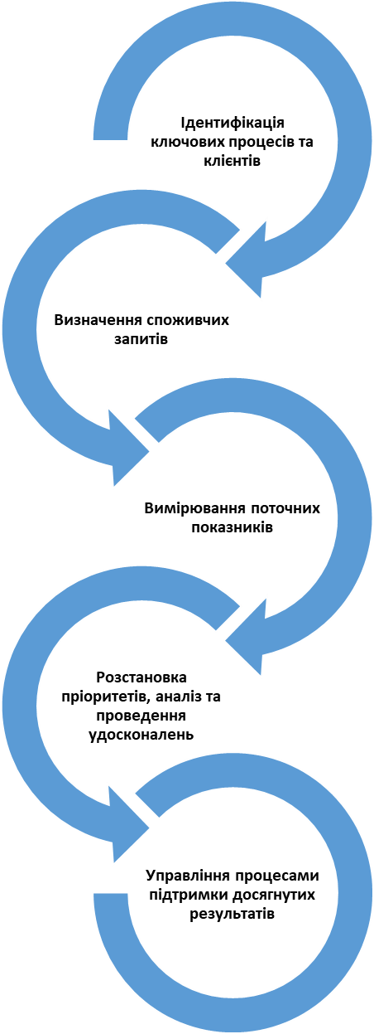

Рисунок 1.2 – Модель процесу створення якісної готельної послуги
Складено автором

- Провести дослідження системи ведення готельного господарства, націлене на створення надійного та захищеного від помилок процесу, який може бути стандартизований усередині готельного підприємства.
- Ідентифікувати та скоротити непотрібні витрати, проаналізувавши процес шляхом спрощення, виключення та об’єднання етапів системи господарювання.
- Для здійснення інноваційних змін щодо створення якісної готельної послуги пропонується створення певної організаційної структури управління, за допомогою якої відбувається впровадження цього підходу до культури організації. [47]
Ця структура передбачає формування групи ініціативних співробітників, залучених до розвитку компанії, на чолі з генеральним менеджером готелю. І тут використання нововведень отримує комплексну підтримку всіх служб підприємства. Діяльність цієї групи може нагадувати роботу адміністративного штабу. Проте від неї її відрізняє результат. Якщо співробітники штабу лише готують умови для майбутнього стратегічного завдання, то учасники інноваційної групи і реалізують її.
Отримані методологічні засади опрацюємо на базі закладу готельного господарства – готельний комплекс «Дикий мед», що розташований у с. Татарів Івано-Франківської області.

РОЗДІЛ 2

ОЦІНКА ФУНКЦІОНУВАННЯ ЗАКЛАДУ ГОТЕЛЬНОГО ГОСПОДАРСТВА НА ПРИКЛАДІ ГОТЕЛЬНОГО КОМПЛЕКСУ
«ДИКИЙ МЕД» (С. ТАТАРІВ)

  - Аналіз туристичної привабливості Яремчанського регіону

Яремче – найвідоміший кліматичний курорт, що розташований в Надвірнянському районі Івано-Франківської області. Він є загальновідомим туристичний центром Івано-Франківщини, одним з центрів «зеленого» туризму Прикарпаття. В останнє десятиріччя в цьому регіоні активно розвитку дістав гірськолижний курорт Буковель.
До регіону Яремче згідно географічного розташування можна віднести саме місто Яремче, селище Ворохта та такі села, як Микуличин, Яблуниця, Поляниця, Вороненко та Татарів, які входять до складу Надвірнянського району Івано- Франківської області.
Територія Яремчанського краю багата на природні пам'ятки. Так, у 1980 році створений Карпатський національний природний парк, який розташувався на 50,5 тис. га. Цей національний природній парк має загальнодержавне значення, що підтверджується входженням до складу заповідного фонду України. На території природнього парку можна побачити велике різноманіття тварин, зокрема, і під охороною – близько 200 видів хребетних та 600 видів безхребетних тварин, з яких 69 є, такими, що зникають. Дивовижною є флора цього національного парку, 80 рослин якою внесені до Червоної книги України. На території парку знаходяться багатовікові ліси бука, ялиця та смерики.
Усі перелічені населені пункти належать до категорії курортних та мають статус гірських.

У відповідності до особливостей свого розташування, туристична галузь є важливим напрямком розвитку регіону, стратегічним чинником динамічного збільшення наповнення місцевого бюджету громади, синегретично впливає на розвиток у багатьох суміжних галузях економіки, зокрема транспорту, торгівлі, зв’язоку, будівництва, харчової промисловості тощо. Розвиток міжнародного та всеукраїнського туризму у цьому регіоні позитивно впливає на показники зайнятості населення, динаміку розвитку ринкових відносин, міжнародного співробітництва, залученню громадян України до ознайомлення з багатої природною та історико-культурною спадщиною. Близькість регіону до обласного центру (аеропорт, залізничний транспорт, важливі міжнародні траси) сприяє інтенсивності розвитку всіх видів туризму.
Завдяки існуючим можливостям, що впливають розвитку туризму, зокрема, історико культурним, етнографічним, та, насамперед, природним, у цьому регіоні активно розвиваються різноманітні види туризму, гірськолижний (комплекс «Буковель»), культурно-пізнавальний, оздоровчий, екскурсійний, в тому числі пішохідний, велосипедний, кінний, рафтинг тощо. Завдяки цьому, можна констатувати, що регіон є популярним туристичним центром літнього та зимового відпочинку.
Це сприяє розвитку готельної галузі. Станом на 2022 рік, за даними сайту booking.com, на території регіону функціонує 101 готель та рекреаційний заклад, 597 садиб зеленого туризму (рис. 2.1).
Аналіз даних системи Booking.com дозволяє констатувати, що агломерату «Яремча-Татрів-Буковель» є місце і ділового туризму. Так, на цій території функціонує 27 готелів, в складі яких є конференц-зали. Це дозволяє закладам розміщення пропонувати серед додаткових послуг і послуги з проведення конференцій, круглих столів, семінарів тощо.

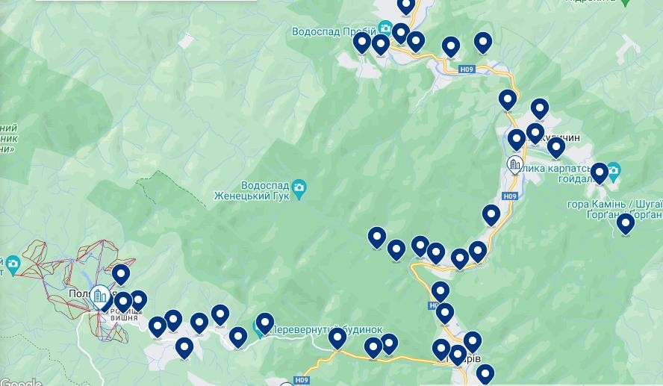

Рисунок 2.1 – Готельна інфраструктура агломерату «Яремча-Татрів-Буковель»

Об’єктом подальшого дослідження було обрано готельний комплекс «Дикий мед», що розташований в селі Татарів (урочище Женець) Надвірнянського району Івано-Франківської області.

  - Характеристика готельного комплексу

Готельний комплекс «Дикий мед»» розташований в селі Татарів (урочище Женець) Надвірнянського району Івано-Франківської області, в безпосередній близькості (13 км) від гірськолижного курорту «Буковель» на території Карпатського природного парку (рис. 2.2).
Комплекс розташований у безпосередній близькості до гірських річок Женець та Прут.

Мальовнича природа у цьому місті сприяє організації відпочинку. Споживачі готельних послуг можуть мати неперевершений панорамний вид на гори Карпати та ліси зі своїх номерів готельного комплексу.
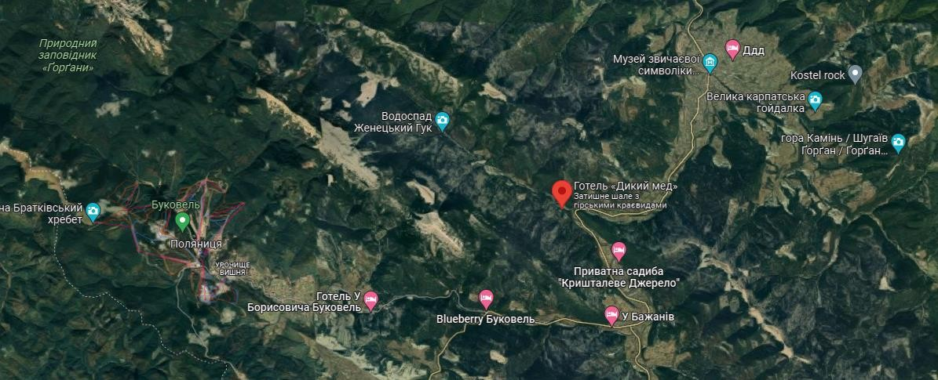

Рисунок 2.2 – Розташування готельного комплексу «Дикий мед» (с. Татарів) Джерело: https://www.google.com/maps/

Інфраструктура готельного комплексу в якості засобів розміщення представлена дерев’яними котеджами (рис. 2.3), що містять 22 номери різноманітної комфортності та широким асортиментом послуг.
Загальна концепція закладу – максимальне зближення з природою та сприяння ознайомленню гостей з місцевою культурою шляхом синергетичного впливу.
Прикладом цього, можуть бути готельні номери, що мають дизайнерське оформлення природніми матеріалами в оригінальному стилі і поєднують автентичні національні традиції та сучасні комфортні рішення.

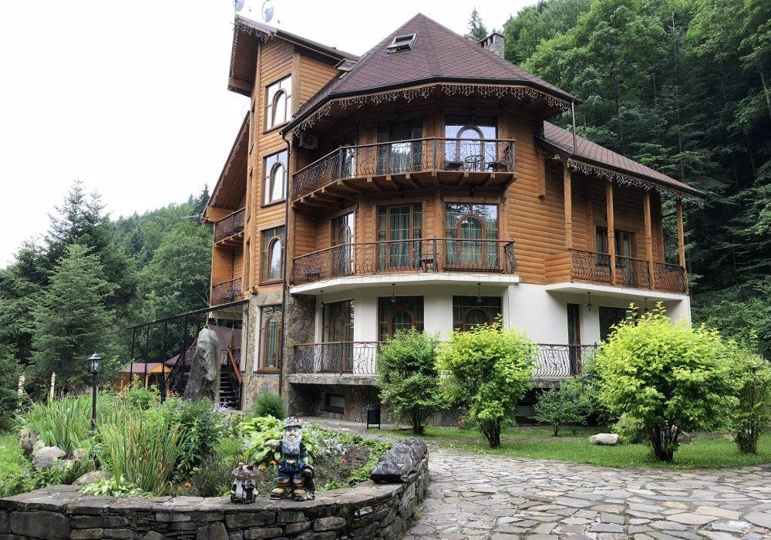

Рисунок 2.3 – Котедж готельного комплексу «Дикий мед» Джерело: https://dukuj-med.com.ua/

Великою перевагою комплексу є зручне розташування. Він знаходиться на трасі, що веде до гірськолижного курорту «Буковель».
Заклад має розвинену місцеву інфраструктуру, яка підвищує комфортність розміщення споживачів готельного продукту. Але комфортність досягається різними шляхами.
Так, комфортність для споживачів готельного комплексу «Дикий мед» активно досягається завдяки природному оточенню деревини (рис. 2.4). Його можна побачити, коли зробити круговий огляд в котеджі. Так, споживачів оточують дерев’яна підлога, стеля, стіни, сходи тощо. Зокрема і кована люстра має дубові елементи оздоблення.

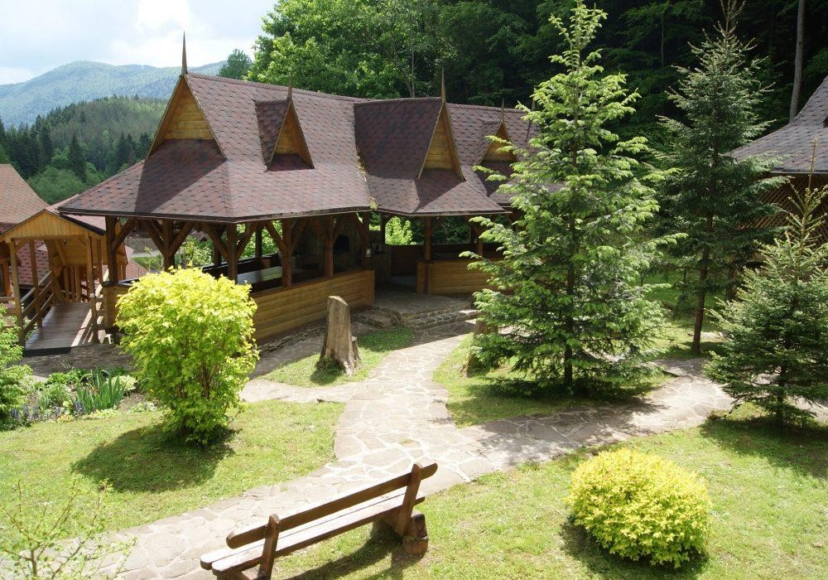

Рисунок 2.4 – Інфраструктура навколишньої території готельного комплексу
«Дикий мед» Джерело: https://dukuj-med.com.ua/

Харчування в готельному комплексі забезпечують два заклади ресторанного господарства – «Колиба» (рис. 2.5) та кафе «Дикий мед» (рис. 2.6). В меню закладів споживачі можуть обрати страви традиційної гуцульської кухні.
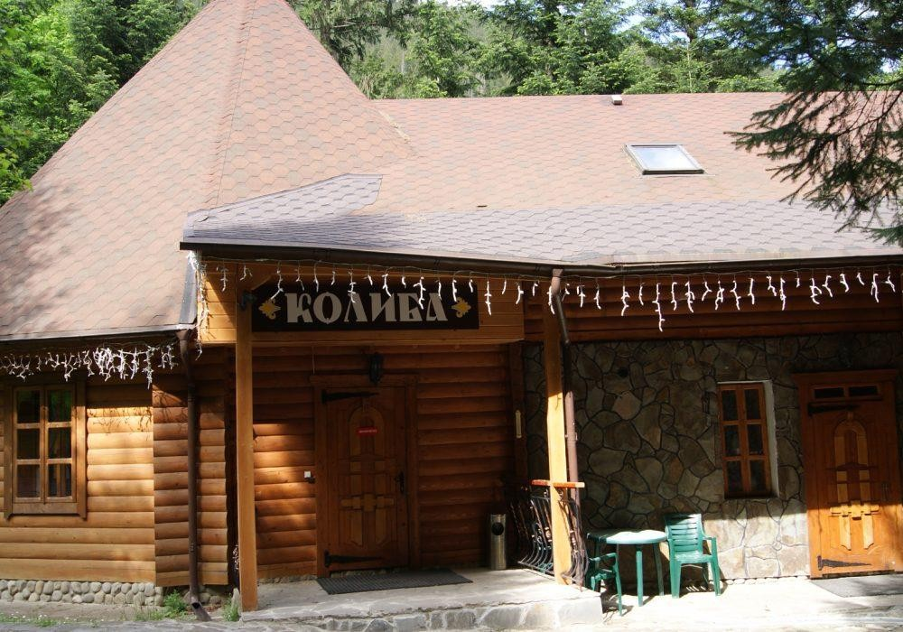

Рисунок 2.5– Екстер’єр закладу «Колиба» готельного комплексу «Дикий мед» Джерело: https://dukuj-med.com.ua/

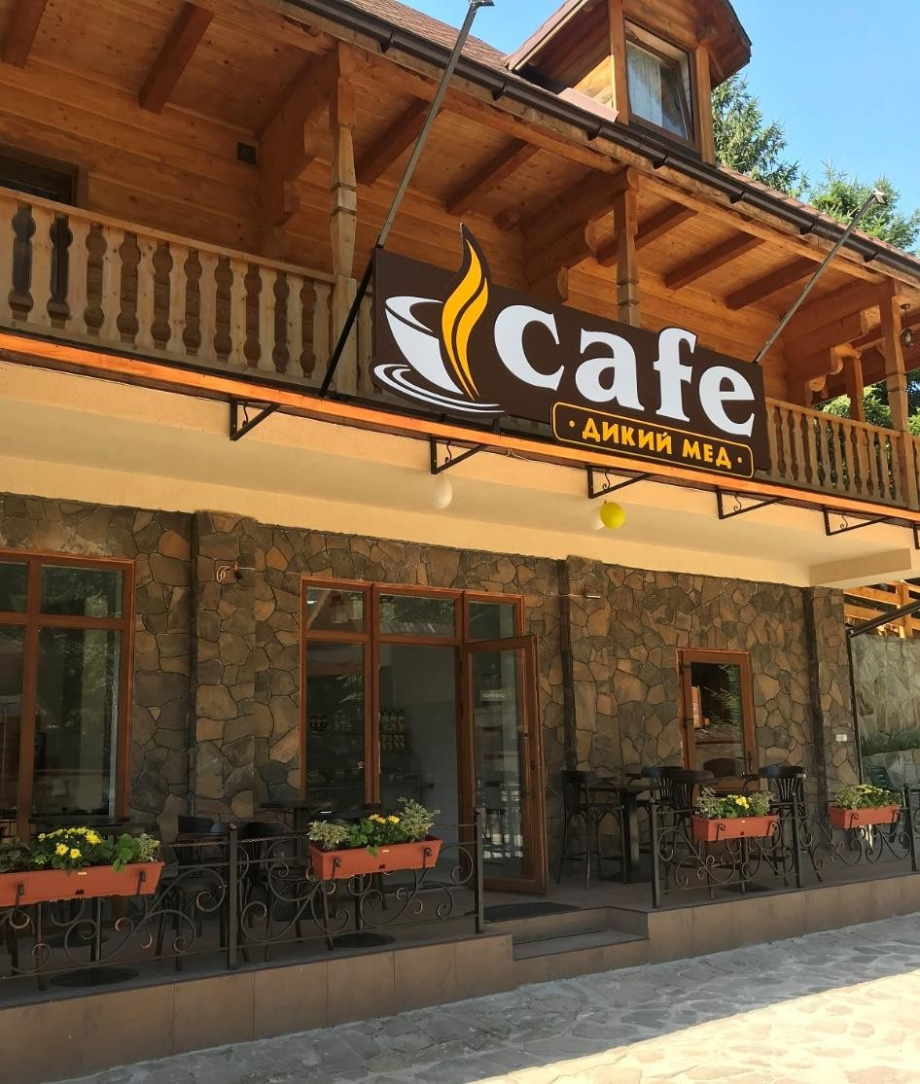

Рисунок 2.6 – Екстер’єр кафе готельного комплексу «Дикий мед» Джерело: https://dukuj-med.com.ua/

Фірмовими є наступні стравами – «Відбивна по - Яремчанські», «Дерун з м’ясом», «Довбанці» (вареники з картоплі і домашнього сиру в сметанному соусі), «Обід пастуха» (банош, свинина, яйце, бринза, гриби мариновані, квашенина), «Пікантні подробиці» (язик в сметанному соусі з часником),
В торговельному залі «Колиби» розташоване живе вогнище, що сприяє формуванню позитивних вражень під час споживання оригінальних страв від шеф-кухаря. В інтер’єрі закладу домінують масивні стіни, меблі представлені дерев’яними столами і лавками (рис. 2.7). Відчуття автентичності та затишку

доповнюють різноманітні старовинні предмети вжитку, що дає можливість зануритися споживачам у побут Гуцульщини.

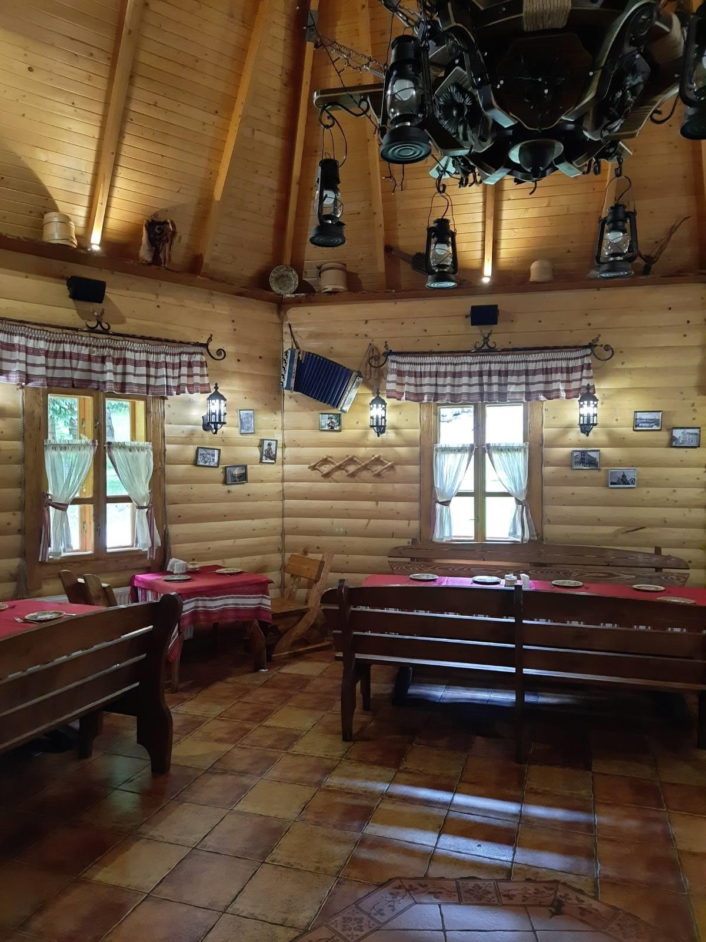

Рисунок 2.7 – Інтер’єр закладу «Колиба» готельного комплексу «Дикий мед» Джерело: https://dukuj-med.com.ua/

Для формування позитивних вражень у споживачів та їх дітей була сформована оздоровчо-фізкультурна та анімаційна зона, в якій можна побачити спортивні тренажери, атракціони (гойдалки) і навіть казкову «хатинку на курячих лапках» (рис. 2.8).

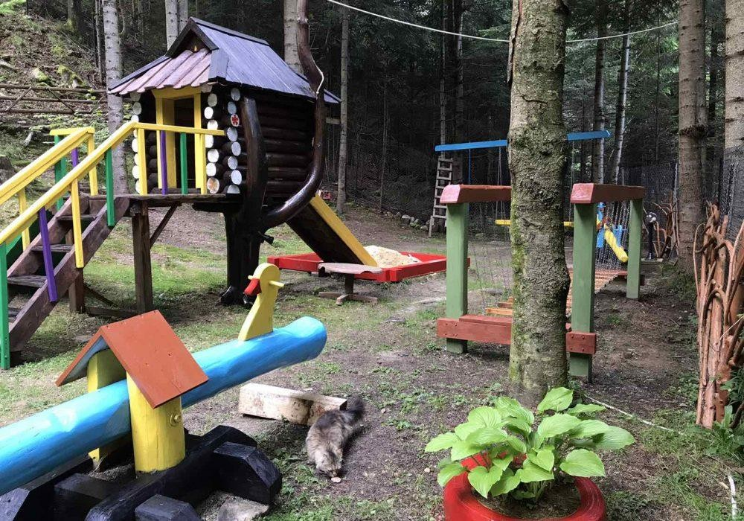

Рисунок 2.8 – Дитяча спортивно-оздоровча зона Джерело: https://dukuj-med.com.ua/

В якості додаткових послуг заклад може сформувати екскурсійний огляд прилеглих пам’яток (відвідування гірських вершин, водоспаду чи міні-зоопарку). Отримана характеристика засвідчує, що споживачам пропонується комфортний відпочинок з базовими готельними основними послугами та додатковими.
Під терміном «готельна послуга» в теорії розглядають спеціальні заходи підприємства готельного господарства «з розміщення споживача послуг через відповідну пропозицію місця для тимчасового розташування (проживання), а також інша діяльність, що може бути пов’язана з розміщенням (тимчасовим перебуванням)» [54].

Відповідно до теоретичних засад готельна послуга має складатися з двох базових видів послуг – основних і додаткових, що можуть бути запропоновані споживачу готельного закладу під час розміщення та проживання в ньому (рис. 2.9).

Різновид готельних послуг
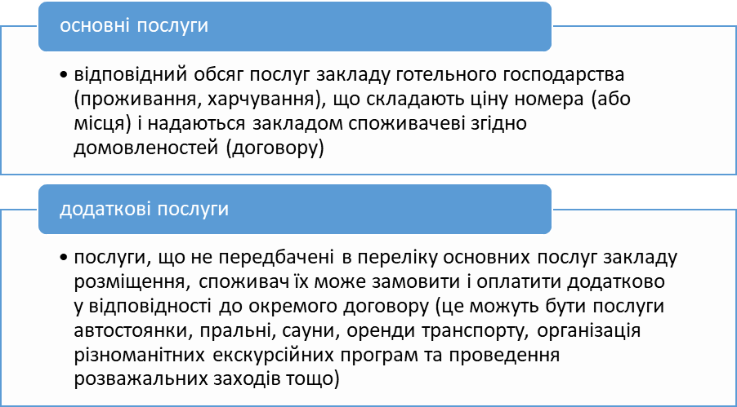
Рисунок 2.9 – Класифікація готельних послуг закладу готельного господарства
Розроблено автором

Аналіз інфраструктури закладу готельного господарства дозволяє зробити висновок про достатній комплекс основних послуг (табл. 2.1)
Проведення аналізу переліку додаткових послуг закладу готельного господарства «Дикий мед» дозволив їх класифікувати за двома групами – платні та безкоштовні.
Відповідну класифікацію додаткових послуг закладу готельного господарства «Дикий мед» наведено у табл. 2.2.

Таблиця 2.1 – Характеристика основних послуг готельного комплексу «Дикий мед»
Послуги | Характеристика
Розміщення | в котеджах  кількість номерів - 22
Харчування | Сніданки (з 08.00 до 10.30) Колиба «Дикий мед» на 20 місць;  Кафе «Дикий мед» на 40 місць ( в тому числі 16 місць на відкритій терасі)
Складено автором

Таблиця 2.2 – Додаткові послуги готельного комплексу «Дикий мед»

Платні | Безкоштовні
- Сауна  - Організація екскурсій  - Прокат велосипедів  - Альтанка, мангал, дрова  - Прання  - Прасування  - Room-service  - Трансфер  - Масаж | - Бронювання  - Зберігання речей в камерах схову  - Виклик швидкої допомоги  - Доставка в номер медикаментів  - Послуга «Будильник»  - Надання сувенірної реклами  - Надання довідкової інформації послуг  - Автостоянка та стоянка для велосипедів  - Wi-Fi на території  - теніс, бадмінтон, настільні ігри  - місце для сушіння гірськолижного спорядження  - дитячий майданчик
Складено автором

Для формування ефективної роботи з організації розміщення в готельному комплексі «Дикий мед» було сформовано відповідний номерний фонд, характеристика якого наведена в табл. 2.3.

Таблиця 2.3 – Характеристика номерного фонду готельного комплексу «Дикий мед».
Категорія | Кількість номерів | Характеристика | Вартість за добу на дві персони, грн  (осінь 2022 р.)
1 | 2 | 3 | 4
Люкс | 3, двомісні | Двомісний, з балконом, площа 39 м², оснащений двоспальним ліжком (ширина 1,6 м), 2  приліжковими тумбами, 2 розкладним диваном, шафою, комодом з дзеркалом, кріслом розкладним, журнальним столиком, вішалкою, холодильником, телевізор LCD з супутниковим телебаченням, ванною кімнатою з душовою кабіною, унітазом, раковиною з дзеркалом, феном, засобами особистої гігієни, халатами з тапками | 2200
Напівлюкс покращений | 3, двомісні | Однокімнатний, з балконом, площа 32 м², оснащений двоспальним ліжком (ширина 1,6 м), 2 приліжковими тумбами, розкладним диваном, шафою, комодом з дзеркалом, кріслом розкладним, журнальним столиком, вішалкою, холодильником, телевізор LCD з супутниковим телебаченням,  ванною кімнатою з душовою | 1800

Продовження табл. 2.3

1 | 2 | 3 | 4
кабіною, унітазом, раковиною з дзеркалом, феном, засобами особистої гігієни, халатами з
тапками
Півлюкс | 3, двомісні | Однокімнатний, з балконом, площа 28 м², оснащений двоспальним ліжком (ширина 1,8 м), 2 приліжковими тумбами, шафою, комодом з дзеркалом, кріслом розкладним, журнальним столиком, вішалкою, холодильником, телевізор LCD з супутниковим телебаченням, ванною кімнатою з душовою кабіною, унітазом, раковиною з дзеркалом, феном, засобами особистої гігієни | 1600
Стандарт | 3, двомісні | Однокімнатний, з балконом, площа 19 м², оснащений двоспальним ліжком (ширина 1,6 м), 2 приліжковими тумбами, шафою, комодом з дзеркалом, кріслом розкладним, журнальним столиком, вішалкою, холодильником, телевізор LCD з супутниковим телебаченням, ванною кімнатою з душовою кабіною, унітазом, раковиною з дзеркалом, феном, засобами особистої гігієни | 1300
Комфорт- міні | 8, двомісні | Однокімнатний, без балкону (мансарда), площа 16 м², оснащений двоспальним ліжком (ширина 1,4 м), 2 приліжковими тумбами, шафою, вішалкою, | 1000

Продовження табл. 2.3

1 | 2 | 3 | 4
телевізор LCD з супутниковим телебаченням, ванною кімнатою з душовою кабіною, унітазом, раковиною з дзеркалом, феном,
засобами особистої гігієни
Економ | 3, двомісні | Однокімнатний, без балкону, площа 12 м², оснащений двоспальним ліжком (ширина 1,6 м), 2 приліжковими тумбами, шафою, вішалкою, телевізор LCD з супутниковим телебаченням, ванною кімнатою з душовою кабіною, унітазом, раковиною з  дзеркалом, феном, засобами особистої гігієни | 800
Складено автором

Дизайн інтер’єру представлених номерів оформлений в оригінальному стилі, який поєднує автентичні національні традиції і сучасні комфортні рішення. Приклади оформлення інтер’єру окремих номерів наведено на рис. 2.10-2.11.

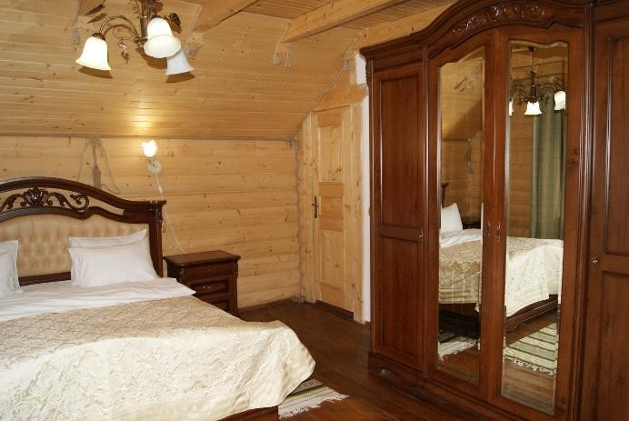 | 
а | б
Рисунок 2.10 – Приклади інтер’єру номерів високої категорії готельного комплексу «Дикий мед»: а - люкс, б - напівлюкс
Джерело: https://dukuj-med.com.ua/

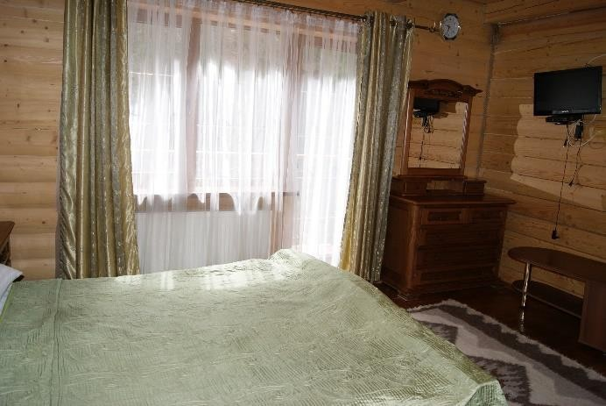 | 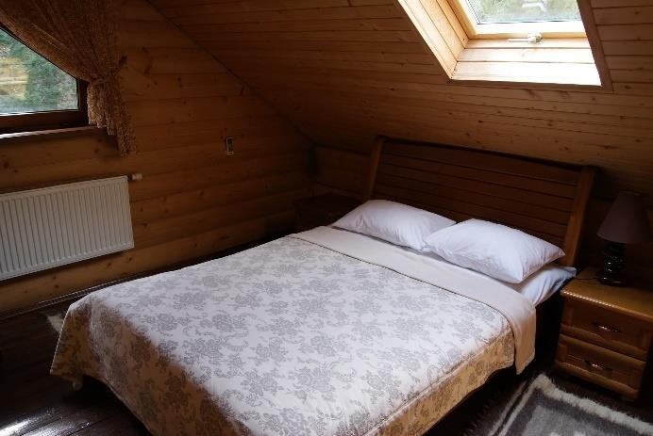
а | б

Рисунок 2.11– Приклади інтер’єру номерів низької категорії готельного комплексу «Дикий мед»: а – стандарт, б – комфорт-міні
Джерело: https://dukuj-med.com.ua/

Отримані дані були використані для проведення аналізу конкурентного середовища.

  - Аналіз конкурентного середовища

Аналіз конкурентного середовища проводиться з метою забезпечення якості та формування відповідних напрямків її підвищення, що необхідно розглядати як вагомий пріоритет в діяльності підприємств сфери гостинності. Під процесом забезпеченням якості в закладі готельного господарства можна розуміти процес формування спеціальних необхідних властивостей і відповідних характеристик основних і додаткових послуг, які спроможні задовільнити, а у подальшому і відповідати очікуванням споживачів послуг.
У відповідності до викладеного вище з урахуванням думки фахівців, можна констатувати, що процес управління конкурентоспроможністю зможе забезпечити раціональне співвідношення всіх економічних складових та налаштовувати відповідні зусилля керівництва на вирішення найважливіших

завдань: підвищення якості готельного продукту, зниження та мінімізація витрат виробництва, підвищення показників економічності та рівня обслуговування у закладі [25].
Таким чином, оцінка конкурентоспроможності підприємств готельного господарства може включати значний комплекс економічних характеристик, що позиціонують становище суб’єкта господарювання на ринку індустрії гостинності. Тобто, з одного боку, її можна розглядати як необхідну сукупність характеристик самого закладу, яку можна описати рівнем використання його потенціалу у виробничій, кадровій та маркетинговій політиці. Але ж з іншої сторони, зовнішніх відповідно до нього різних умов соціально-економічного та організаційного напрямів, що дозволяють формувати послуги, які за різними ціновими і неціновими характеристиками можуть бути більш привабливими для споживачів у порівнянні з роботою конкурентів.
З зазначеного можна зробити висновок, що підвищення конкурентоспроможності в умовах ринкової системи повинно забезпечуватися з урахуванням міжнародних стандартів галузі індустрії гостинності, якісних та цінових характеристик основних і додаткових послуг закладу як для зовнішнього, так і для внутрішнього ринку [37].
Проведення аналізу конкурентного середовища дозволить оцінити конкурентоспроможність закладу готельного господарства. Це дасть змогу отримати комплексну порівняльну характеристику, яка буде показувати відповідний ступінь переваг над підприємствами-конкурентами за сукупності оцінювальних показників діяльності, здатність закладу готельного господарства створювати готельні послуги та пропонувати їх споживачам.
Оцінка конкурентного становища дозволяє запропонувати подальші напрями удосконалення роботи, забезпечити обґрунтування щодо впровадження інноваційних рішень у відповідному закладі готельного господартва.

Для оцінки конкурентоспроможності готельного комплексу «Дикий мед»було проаналізовано його основних конкурентів, які використовують подібні конкурентні стратегії та мають схожі ринкові позиції (табл. 2.4 – 2.6).

Таблиця 2.4 – Експертна оцінка конкурентного середовища закладів готельного господарства
Показники | Заклади готельного господарства у с. Татарів  Надвірнянського району Івано-Франківської області
 | Дикий мед¹ | Wood- House² | Коруна³ | Шале резиденція⁴ | Geldberg⁵
Min вартість  двомісного розміщення, грн | 800 | 1500 | 1690 | 1100 | 900
Max вартість двомісного  розміщення, грн | 2200 | 1700 | 3190 | 1350 | 1000
Персонал* | 9,2 | 9,8 | 9,1 | 9,8 | 9,7
Зручності* | 8,7 | 9,1 | 8,9 | 9,4 | 9,3
Чистота* | 9,0 | 9,3 | 9,1 | 9,7 | 9,4
Комфорт* | 8,8 | 9,2 | 9,0 | 9,8 | 9,4
Співвідношення  ціна/якість* | 8,7 | 9,5 | 8,4 | 9,4 | 9,3
Розташування* | 9,6 | 9,3 | 9,5 | 9,5 | 8,6
Безкоштовний  Wi-Fi* | 8,7 | 8,8 | 7,8 | 8,8 | 9,0
Складено автором

Примітки: * – на основі відгуків на сайті booking.com, 1 – на основі 775 відгуків на сайті booking.com, 2 – на основі 106 відгуків на сайті booking.com, 3 – на основі 352 відгуків на сайті booking.com, 4 – на основі 592 відгуків на сайті booking.com, 5– на основі 392 відгуків на сайті booking.com
Кожен з наведених конкурентів має певні конкурентні переваги. Ці конкурентні переваги закладів готельного господарства дозволяють сформувати

унікальний комплект послуг з відповідною оцінкою якістю обслуговування. Конкурентна перевага ресторанного підприємства – це ті характеристики, властивості послуг, які створюють для ресторану визначену перевагу над своїми прямими конкурентами. Вони можуть бути різними та характеризувати як основні послуги, так і додаткові послуги, що доповнюють базові.
Для проведення аналізу результатів діяльності закладів готельного господарства у с. Татарів Надвірнянського району Івано-Франківської області було обрано як кількісні, так і якісні показники (рис. 2.12), що характеризують відповідні підприємства і є визначальними в процесі обрання споживачем відповідного закладу з певним переліком послуг.
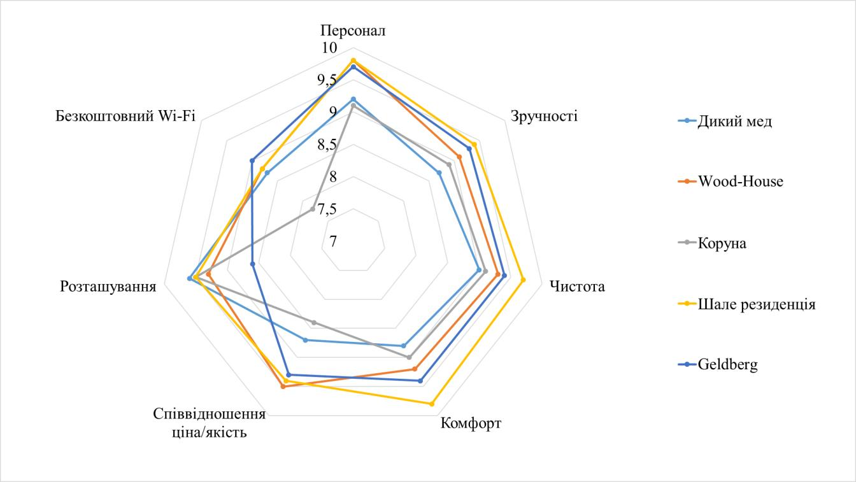
Рисунок 2.12 – Оцінка якісних показників конкурентоспроможності закладів готельного господарства (за даними системи Booking.com)

Для кожного якісного показника конкурентних переваг було визначено його питому вагу, з урахуванням відповідної значущості, а сума всіх питомих ваг складала 1,0 (табл. 2.5).

Таблиця 2.5 – Бальна оцінка конкурентного середовища закладів готельного господарства
Показники | Коефіцієнт вагомості якісного показника | Заклади готельного господарства у с. Татарів  Надвірнянського району Івано-Франківської області
 |  | Дикий мед | Wood- House | Коруна | Шале резиденція | Geldberg
Відносний показник min вартості двомісного  розміщення | - | 1,000 | 0,533 | 0,473 | 0,727 | 0,889
Відносний показник max вартості двомісного  розміщення | - | 0,455 | 0,588 | 0,313 | 0,741 | 1,000
Результат: кількісних  показників |  | 1,455 | 1,121 | 0,786 | 1,468 | 1,889
Персонал | 0,15 | 1,38 | 1,47 | 1,365 | 1,47 | 1,455
Зручності | 0,2 | 1,74 | 1,82 | 1,78 | 1,88 | 1,86
Чистота | 0,1 | 0,9 | 0,93 | 0,91 | 0,97 | 0,94
Комфорт | 0,15 | 1,32 | 1,38 | 1,35 | 1,47 | 1,41
Співвідношення  ціна/якість | 0,2 | 1,74 | 1,9 | 1,68 | 1,88 | 1,86
Розташування | 0,15 | 1,44 | 1,395 | 1,425 | 1,425 | 1,29
Безкоштовний  Wi-Fi | 0,05 | 0,435 | 0,44 | 0,39 | 0,44 | 0,45
Результат: якісних  показників | 1,0 | 8,955 | 9,335 | 8,9 | 9,535 | 9,265
Складено автором

Розрахунок інтегрального показника (табл. 2.6) конкурентоспроможності закладів готельного господарства проводимо шляхом врахування сукупного

впливу кількісного та якісного показників, та розраховували за формулою :
I = (2.1)
Пк ⋅ П я

де І – інтегральний показник конкурентоспроможності закладу, од.,
П_{к} – відносний кількісний показник конкурентоспроможності закладу, од., П_{я} – відносний якісний показник конкурентоспроможності закладу, од.

Таблиця 2.6 – Інтегральна оцінка конкурентного середовища закладів готельного господарства
Відносні показники | Заклади готельного господарства у с. Татарів  Надвірнянського району Івано-Франківської області
 | Дикий мед | Wood-House | Коруна | Шале резиденція | Geldberg
Кількісний | 0,770 | 0,593 | 0,416 | 0,777 | 1,000
Якісний | 0,939 | 0,979 | 0,933 | 1,000 | 0,972
Інтегральний | 0,850 | 0,762 | 0,623 | 0,881 | 0,986
Складено автором

Аналіз отриманих результатів дозволяє сформувати висновок, що для підсумкової оцінки конкурентоспроможності закладу готельного господарства важливим показником є значення не тільки якості послуг, але і їх вартість. Порівняння інтегральних оцінок підприємств дає можливість визначити конкурентоспроможність готельного комплексу «Дикий мед» та його найближчих конкурентів. Оцінювання проводилось у відповідності до того, що чим ближчий інтегральний показник до 1,0, тим вище його конкурентоспроможність. І найбільшим конкурентом для закладу готельного

господарства «Дикий мед» є готельний комплекс «Geldberg».
Аналіз інтегрального показника конкурентоспроможності готельного комплексу «Дикий мед» свідчить про необхідність впровадження інновацій шляхом удосконалення всіх керівних систем для підвищення якості готельного продукту.
Додатковим методом оцінювання ефективності роботи готельного комплексу «Дикий метод» для створення готельного продукту може бути обраний SWOT-аналіз (табл. 2.7)

Таблиця 2.7 – Матриця SWOT-аналізу готельного комплексу
«Дикий мед» (с. Татарів)
Сильні сторони | Слабкі сторони
1 | 2
- Зручність розташування, в тому числі до гірськолижного комплексу Буковель  - Інфраструктура готельного комплексу  - Наявність двох закладів ресторанного господарства на території  - Широкий спектр додаткових  послуг | - Відсутність гнучкої цінової політики  - Кадрова проблема  - Відсутність активної рекламної компанії
Можливості | Ризики
1. Лідер на місцевому ринку  готельних послуг (за кількістю відгуків) | 1. Висока конкуренція на місцевому ринку

Продовження табл. 2.7

1 | 2
- Істотне збільшення туристичного потоку  - Залучення різних цільових аудиторій завдяки широкому спектру варіантів розміщення  (різна ціна номерів) | - Урахування змін потреб цільової аудиторії  - Низький бар’єр для виходу на місцевий ринок конкурентів
Складено автором

Проведений SWOT-аналіз засвідчив, що заклад знаходиться під достатнім риском зовнішніх факторів. Швидкість прийняття оперативних рішень для керування закладом потребує виявлення шляхів щодо удосконалення впровадження інноваційних методів та оптимізацією керівних процесів.

  - Аналіз системи управління закладу

Оцінка системи організації управлінської роботи в готельному комплексі
«Дикий мед» дозволяє констатувати, що у закладі сформувалася лінійно- функціональна схема. Така схема управління дозволяє керівнику комплексу оперативно реагувати на різноманітні виклики, приймати керівні рішення для усунення проблем, забезпечити стабільність та керованість закладу у ринкових умовах. [8].
Обрана схема керування має певні переваги перед лінійною або функціональною структурною схемою. За структурною частиною, керівник має спеціалізований керівний апарат, який допомагає вирішувати нагальні питання економічного, технічного або організаційного порядку, наприклад, для відділу бронювання, виробничого, комерційного відділів (рис. 2.13).

Сформована система не потребує наявності лінійного керівника, щоб дослідити перелік виробничих проблем та окремих завдань готельного комплексу, приймати проміжні управлінські рішення.

Керівник

Відділ попереднього
бронювання

Комерційний відділ

Юридичний
відділ

Інші відділи

Менеджер служби приймання та розміщення

Менеджер служби ресторанного господарства

Менеджер служби обслуго- вування номерів

Менеджер інших служб

Оператор автоматизованого розрахунку
Сантехнік
Електрик
Шеф-кухар
Офіціанти
Ппокоївки

Рисунок 2.13 – Організаційна структура управління готельним комплексом «Дикий мед»
Консьєрж
Завдяки цьому керівник отримує перелік заходів для вдосконалення технологій та процесів обслуговування, що проводяться у закладі готельного господарства, він впливає на організацію процесів дослідження та подальшого аналізу всіх явищ на підприємстві [29, 31, 42].

РОЗДІЛ 3

ПРОПОЗИЦІЇ ЩОДО УДОСКОНАЛЕННЯ ПРОЦЕСУ УПРАВЛІННЯ ІННОВАЦІЯМИ ГОТЕЛЬНОГО КОМПЛЕКСУ
«ДИКИЙ МЕД»

  - Особливості моделювання процесу управління інноваціями готельного підприємства

Для визначення оптимальної моделі впровадження організаційно- управлінських інновацій в закладі готельного господарства, що буде визначальним для проведення оцінки ефективності їх застосування, був змодельовані етапи впровадження інноваційних процесів у закладі «Дикий мед».

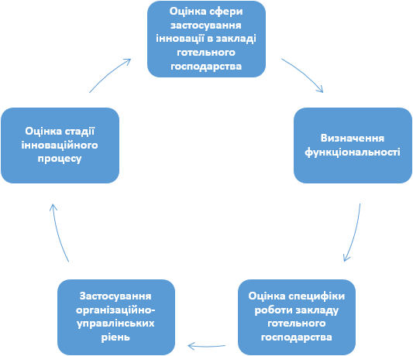

Рисунок 3.1 – Моделювання впровадження інноваційних процесів у закладі готельного господарства
Складено автором

Необхідно розглянути більш детально кожний з запропонованих етапів.
Етап 1. Оцінка сфери застосування інновації в закладі готельного господарства. На цьому етапі відбувається розглядання можливості застосування у двох напрямках, один з яких буде мати інновації у вигляді продукту, а інший – процесу. З точки зору ефективності, віддають перевагу саме другому напрямку, бо вплив його на формування готельного продукту буде більш значним.
Етап 2. Визначення функціональності. Оцінка типу функціональності необхідна для формування типізації наступних кроків (рис. 3.2).

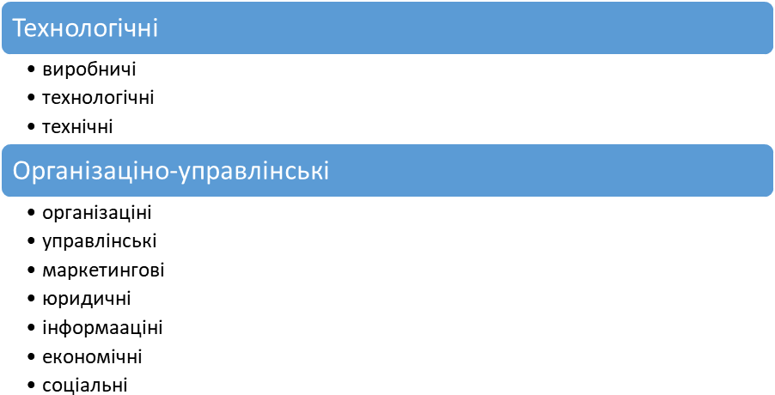

Рисунок 3.2 – Види функціональності інноваційних рішень для закладу готельного господарства «Дикий мед»
Складено автором

Подібна структура є умовною, бо необхідно констатувати, що на практиці утворився високий взаємний вплив технологічних та організаційно- управлінських інновацій у сучасних закладах.

Етап 3. Оцінка специфіки роботи закладу готельного господарства. Проведення оцінки дозволяє сформувати особливості впливу внутрішніх факторів на ефективність роботи закладу (рис. 3.3.).

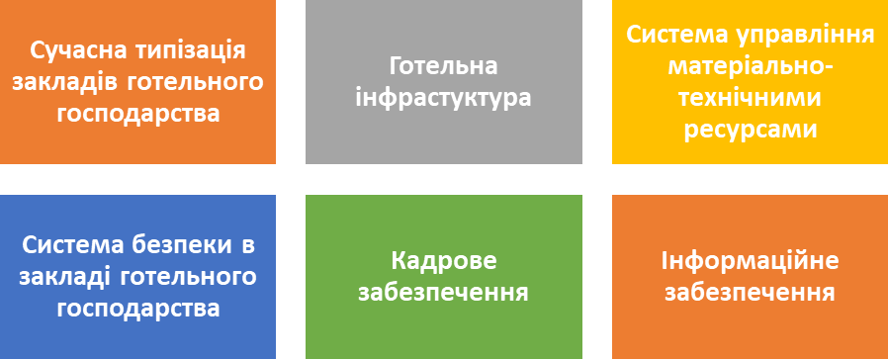

Рисунок 3.3 – Типізація факторів, що впливають на обрання виду інновацій у закладі готельного господарства «Дикий мед»
Складено автором

Серед перелічених факторів, зокрема, система управління матеріально- технічними ресурсами, система безпеки, інформаційне забезпечення є пов’язаними у подальших можливостях вирішення за рахунок обрання сучсних IT-рішень.
Етап 4. Застосування організаційно-управлінських рішень. Обрання одного з можливих рішень щодо впровадження інновацій потребує вибору типу застосування організаційно-управлінських рішень. Так, це може бути формування нової або удосконалення існуючої підсистеми керування, чи реєстрація нової або удосконалення існуючої функції управління, чи застосування нових або удосконалення існуючих управлінських рішень.

Етап 5. Оцінка стадії інноваційного процесу. Цей етап формалізує процес управління інновацій за формами залучених ресурсів, які залежать від його стадії (рис. 3.4).

Стадії інноваційного процесу

Вхідна

Структурна

Вихідні

Інноваційні ресурси
Зміни в
структурі управління
Результат інноваціної діяльності

Рисунок 3.4 – Оцінка стадії інноваційного процесу
Складено автором

Залежно від оцінки стадії інноваційного процесу, що розглядається, передбачається розподіляти інновації на вхідні, наприклад, маркетингові, кадрові, юридичні, фінансові, інформаційні, або структурні – такі, що розглядають інновації в структура управління, або вихідні, наприклад, нове інформаційне середовище, нова якість готельного продукту, нова технологія обслуговування тощо.
На наступному етапі необхідно сформувати матрицю інноваційних рішень, що підвищать конкурентоспроможність закладу готельного господарства «Дикий мед» (рис. 3.5).

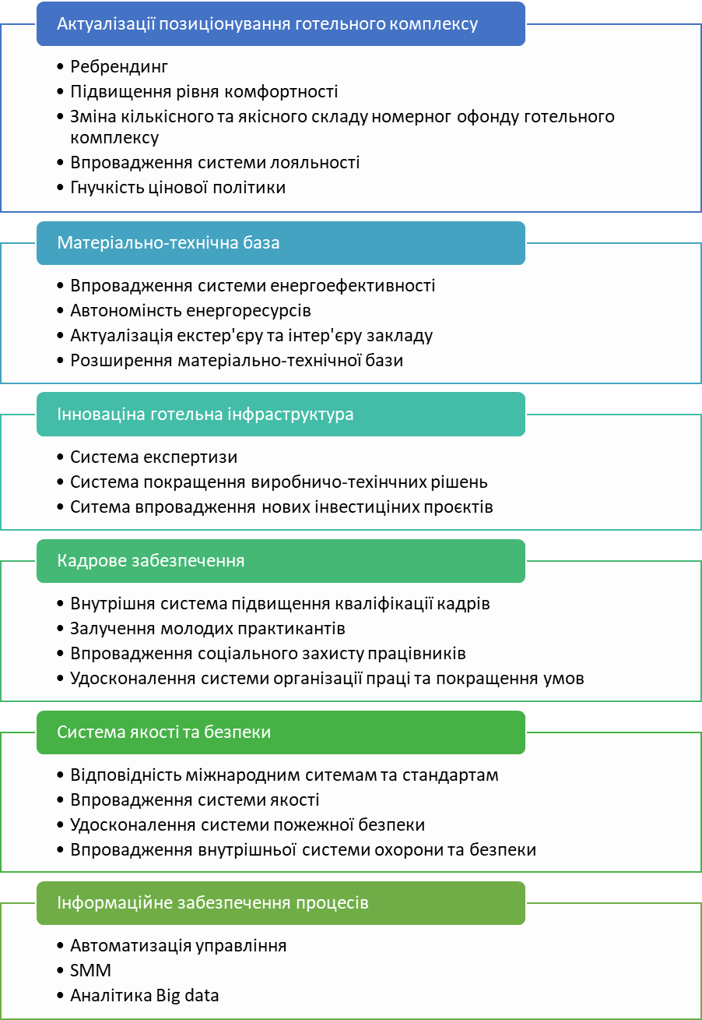

Рисунок 3.5 – Матриця інноваційних рішень підвищення конкурентоспроможності закладу готельного господарства «Дикий мед»
Складено автором

Підвищення конкурентоспроможності закладу готельного господарства
«Дикий мед» можна шляхом впровадження управлінських рішень у відповідних аспектах роботи: позиціонування готельного комплексу, матеріально-технічна бази, інноваційна готельна інфраструктура, кадрове забезпечення, система якості та безпеки, інформаційне забезпечення процесів. Розглянемо більш детально окремо кожний з них.
Процес актуалізації позиціонування готельного комплексу може відбуватися за різними напрямами:
  - ребрендинг – бізнес-процес, що стосується всіх підрозділів готелю: від відділу маркетингу до фронтдеску, враховує багато аспектів роботи закладу готельного господарства: від ефективності його бренду в комунікаціях зі споживачами до використання бренду в інтер’єрі готельного номеру;
  - підвищення рівня комфортності для споживача відбувається шляхом впровадження розширеного спектру додаткових послуг в готельному господарстві;
  - зміна кількісного та якісного складу номерного фонду готельного комплексу проходить з урахуванням потреб та подальшій реконструкції;
  - впровадження системи лояльності – для забезпечення залучення нових клієнтів, утримання існуючих, забезпечення стимулювання продажу та дослідження потреб споживача та відповідних груп;
  - гнучкість цінової політики – урахування потреб споживача та стимулювання наповненості номерного фонду закладу готельного господарства.
Проблематика матеріально-технічної бази закладу готельного господарства може мати наступні складові:
  - впровадження системи енергоефективності може запропонувати широкий спектр питань – від оновлення технічного обладнання до запровадження енергоощадних технологій;

  - автономність енергоресурсів є актуальним питанням на часі, бо вартість енергоресурсів впливає на вартість готельного продукту (шляхи вирішення дозволяють використовувати «зелену» енергетику, що може позитивно впливати на маркетингову інформацію);
  - актуалізація екстер’єру та інтер’єру закладу необхідно проходити щонайменше 1 раз за 3-5 років або за необхідністю;
  - розширення матеріально-технічної бази забезпечує удосконалення інфраструктури готельного господарства, впровадження додаткових послуг та залучення нових споживачів.
Інноваційна готельна інфраструктура є новою складовою сучасного закладу готельного господарства і вона може торкатися впровадження інноваційних кроків та організовувати відповідні системи у закладі:
  - система експертизи, що може забезпечити процес підвищення якості;
  - система покращення виробничо-технічних рішень, зокрема, напрацювання нових нормативів чи виробничих підходів;
  - система впровадження нових інвестиційних проєктів для залучення додаткових коштів, що можуть бути використані в тому числі і для впровадження системи енергоефективності, якості чи навіть проведення реконструкції закладу готельного господарства.
Важливим питанням є активна позиція щодо кадрового забезпечення закладу, яка може складатися з наступних кроків:
  - впровадження внутрішньої системи підвищення кваліфікації кадрів, в тому числі і проведення майстер-класів, презентації чи тренінгів.
  - залучення молодих практикантів, що розширює можливості HR відділу закладу та дозволяє отримати майбутнього працівника, що ознайомлений зі стандартами та механізмами роботи закладу;
  - впровадження соціального захисту працівників, що позитивно впливає на формуванні довготривалої роботи з найманими працівниками та зменшує

відтік кадрів (наприклад, за рахунок впровадження соціальних бонусів – страхування, додаткової відпустки, занять з іноземної мови тощо);
  - удосконалення системи організації праці та покращення умов дозволяє реагувати на потреби співробітників шляхом оптимізації графіку виходу на роботу, удосконалення системи відпочинку чи параметрів проведення виробничих процесів.
Система якості та безпеки може працювати за наступними напрямками:
  - відповідність міжнародним системам та стандартам полягає у проведені процесу стандартизації за ISO та подібними;
  - впровадження системи якості, зокрема, TQM;
  - удосконалення системи пожежної безпеки, що підвищить безпечність розміщення споживачів у закладах, де використовуються природні матеріали, наприклад, дерево;
  - впровадження внутрішньої системи охорони та безпеки, наприклад, впровадження системи закритих зон з корегуванням прав на відвідування згідно функціональних обов’язків, використання сейфів та електронних ключів тощо.
Інформаційне забезпечення процесів є одним з найдинамічніших пунктів впровадження інноваційних рішень у ХХІ столітті. Це відбувається за рахунок активного впровадження ІТ-технологій в усі сфери, в тому числі і готельний бізнес. Прикладами впровадження у заклад готельного господарства «Дикий мед» можуть бути :
  - автоматизація управління – за рахунок оптимізацію програмного комплексу, що дозволяє проводити керування бізнес-процесами та контролювати персонал;
  - SMM – важлива складова роботи закладу за рахунок ведення сторінок у соціальних мережах, що дозволяє взаємодіяти зі споживачами та пропонувати їм різноманітні готельні послуги;

  - аналітика Big Data, що дозволяє сформувати залежності у відповідних масивах даних та використовувати їх для моделювання роботи закладу та підвищувати гнучкість пропозицій на ринку.
Аналіз перелічених рішень дозволяє рекомендувати в якості впровадження інновацій у заклад готельного комплексу «Дикий мед» використання даних, які були отримані аналітикою Big Data.

  - Удосконалення процесу управління інноваціями в закладі

За результатами оцінки програмних продуктів та відповідних систем для впровадження в заклад готельного господарства «Дикий мед» системи Hotelmatrix, що фактично надає аналітичні дані українського готельного ринку.
До системи на січень 2022 року було підключено :
  - 10 закладів в м. Дніпро,
  - 13 закладів Івано-Франківської області,
  - 34 заклади м. Києва та Київської області,
  - 34 заклади м. Львова та Львівської області,
  - 42 заклади м. Одеси та Одеської області,
  - 12 закладів у м. Харкові та Харківські області,
  - 2 заклади у м. Полтава,
  - 1 у м. Суми,
  - 1 у м. Запоріжжі,
  - 1 у м. Чернігові,
  - 1 у м. Чернівці
  - 3 заклади у Херсонській області.
Hotelmatrix є засобом для проведення аналітичних досліджень та global бенчмаркінгу, що дозволяє ефективно аналізувати готельний ринок, порівнювати показники закладу готельного господарства з показниками конкурентів і, з

урахуванням отриманих даних, визначати в короткочасній чи довгостроковій перспективі стратегію розвитку закладу.
Програма дозволяє сформувати пошуковий запит щодо виявлення подібного закладу готельного господарства – конкурента, що розглядається як еталонний, з метою проведення оцінки дій власного закладу з подальшим врахуванням ефективних дій та методів роботи конкурента.
Hotelmatrix базується на застосуванні Revenue Management, що дає змогу провести продаж необхідного номеру необхідному споживачу-клієнту в необхідний для нього час за необхідною ціною.
Revenue management дозволяє прогнозувати споживчий рівень попиту у визначений період та обґрунтовувати ефективну стратегічну політику ціноутворення в закладі готельного господарства з метою підвищення його прибутковості. Певним інструментарієм Revenue Management є етап збору та подальшого проведення машинного аналізу інформації, дослідження та врахування у подальшій роботі бізнесу.
Застосування інструментарію бенчмаркінгу в програмному комплексі Hotelmatrix для закладу готельного господарства дозволить отримати доступ до аналітичних показників своєї конкурентної групи, що дозволить у подальшому обрати правильну коротко- чи довгострокову стратегію політики ціноутворення і продажу готельних послуг.
Фактично програма базується на практичному використанні циклу Демінга, який має 4 складові елементи: плануй (PLAN) , здійснюй (DO), перевіряй (CHECK), дій (ACT) – PDCA, що дозволяє використовувати у готельному господарстві для формування напрямку та необхідного темпу роботи готельного комплексу у порівнянні з окремими представниками ринку та в цілому.
Аналіз даних в програмному комплексі Hotelmatrix проводиться за показниками, найголовніші з яких наведені в таблиці 3.1.

Таблиця 3.1 – Найголовніші види показників діяльності закладів готельного господарства під час проведення аналізу в програмному комплексі Hotelmatrix

№ запорядком | Показник | Характеристика
1 | OССUPANCY | Відсоток проданих кімнат готельного комплексу по відношенню до доступних для продажу за певний період часу
2 | ADR (Average Daily Rate) | середній тариф продажу в закладі готельного господарства. Аналіз конкурентної групи, що формує система Hotelmatrix, дозволяє порівняти ціни на номери відповідного закладу  у порівнянні з цінами закладів конкурентів
3 | REVPAR | показник, що показує, заробіток закладу з кожного окремого номеру
4 | TREVPAR | загальний дохід за номер закладу готельного господарства
5 | TREVPAC | дохід закладу готельного господарства з одного гостя
6 | REVPATH | Дохід із SPA-послуг закладу готельного  господарства
7 | REVPASH | середній дохід за місце у ресторані закладу готельного господарства
Складено автором

Окрім зазначених вище показників, система дозволяє провести оцінку
за показниками ефективності індикаторами MPI, ARI та RGI тощо (рис. 3.6).

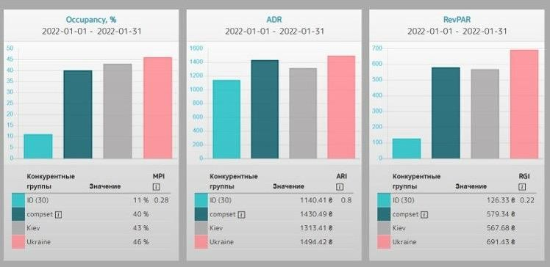

Рисунок 3.6 – Зовнішній вид основного звіту за індикаторами MPI, ARI
та RGI в системі Hotelmatrix Джерело: https://www.hotelmatrix.report

Для керівних менеджерів з доходів, а також власників закладів готельного господарства, оцінка індикаторів (табл. 3.2) дозволяє сформувати уявлення щодо стадії ринку, провести оцінку розвитку власного закладу або ж, за потребою, скоригувати стратегію (рис. 3.7).
За допомогою оцінки показників, що отримав заклад готельного господарства в системі Hotelmatrix, можна сформувати модель безпосередньої поведінки на ринку.

Таблиця 3.2 – Найголовніші індикатори ринку, що фігурують в аналізі програмного комплексу Hotelmatrix

Показник | Термін | Характеристика показника
MPI | Market Penetration Index | індекс проникнення на ринок, що фіксує значення ефективності роботи готелю у порівнянні з представниками конкурентної  групи за завантаженістю
ARI | Average Rate Index | відношення середнього тарифу продажів номеру в закладі готельного господарства  порівняно з аналогічним показником представників конкурентної групи
RGI | Revenue Generation Index | дохідність номерів закладу готельного господарства порівняно з аналогічним  показником представників конкурентної групи
Складено автором

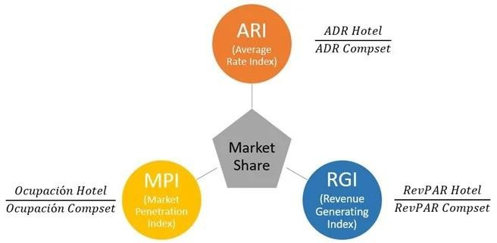

Рисунок 3.7 – Модель оцінки впливу індикаторів MPI, ARI та RGI на частку ринку Джерело: https://www.hotelmatrix.report

Система Hotelmatrix дозволяє відстежувати динаміку бронювань до 90 днів, порівнювати її з конкурентною групою та, відповідно, керувати цінами розміщення (рис. 3.8)
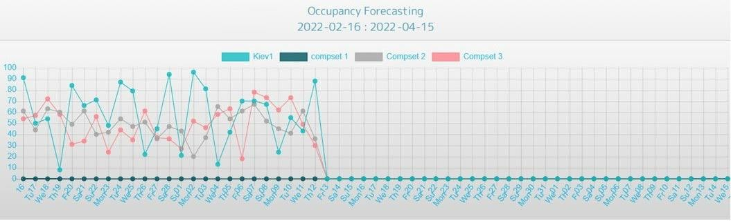
Рисунок 3.8 – Приклад звіту динаміки бронювань Джерело: https://www.hotelmatrix.report

Подібний аналіз дозволяє прогнозувати періоди активного та низького попиту, що дає змогу корегувати модель продажів у порівняні з конкурентною групою. Окрім цього, система дає можливість обрати декілька конкурентних груп, наприклад, для урахування суміжних конкурентної груп (рис. 3.9-3.10).

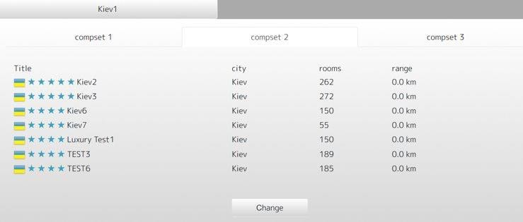

Рисунок 3.9 – Безпосередня характеристика конкурентів за групами CompSet в системі Hotelmatrix
Джерело: https://www.hotelmatrix.report

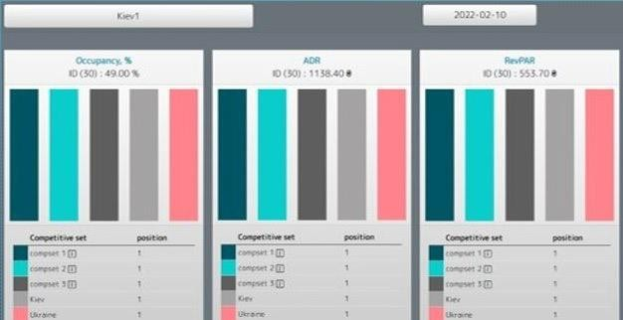

Рисунок 3.10 – Аналіз індикаторів в системі Hotelmatrix для різних конкурентних груп
Джерело: https://www.hotelmatrix.report

Вводити дані до програмного комплексу можна самостійно або автоматично за допомогою інтеграції з управлінськими системами PMS (рис. 3.11). HotelMatrix отримав інтеграцію з такими PMS, як Servio та Opera/Fidelio.

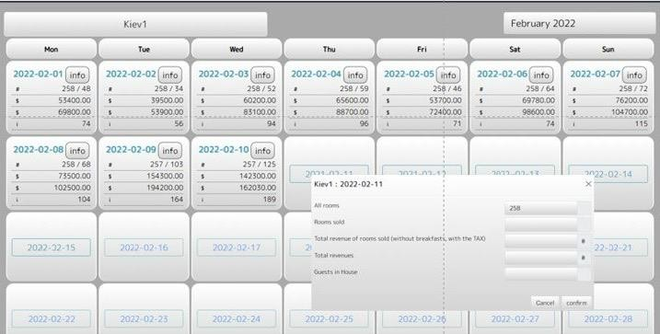

Рисунок 3.11 – Приклад інтеграції програмного комплексу Hotelmatrix Джерело: https://www.hotelmatrix.report

Однією з можливістю сучасної інтеграції HotelMatrix з онлайн-ресурсами є можливість застосування функції RateMatrix, що дає можливість створити в системі конкурентну групу з небільше, ніж 6 готелями та проводити аналіз ціни на майбутній період до 180 днів. Фактично, RateMatrix стає інструментом, що дозволяє проводити аналітичні дослідження динаміки цін на он-лайн ресурсах (рис. 3.12).

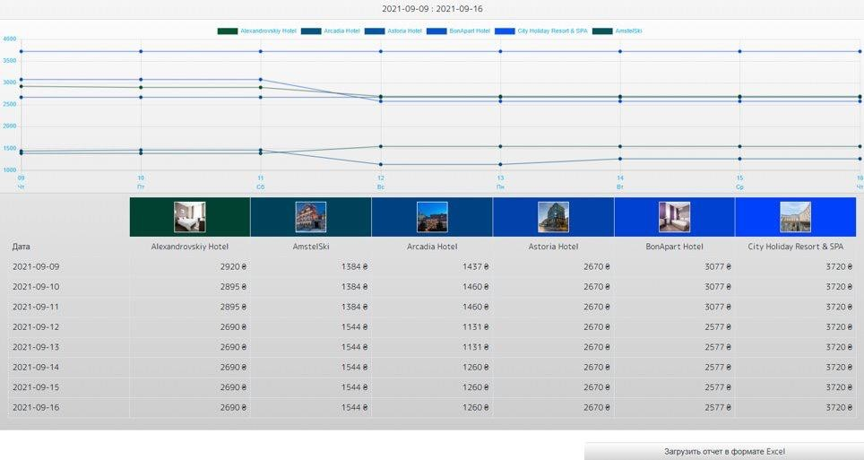
Рисунок 3.12 – Звіт-порівняння цін закладу готельного господарства з представниками конкурентної групи на онлайн-майданчиках
Джерело: https://www.hotelmatrix.report

Всі звіти, отримані в системі Hotelmatrix, можуть бути представлені у лінійному графіку, табличному значені чи окремим файлом формату Microsoft.xslx для подальшого аналізу.
Приклади звітів, що формує система Hotelmatrix, наведено на рис. 3.13-3.20.

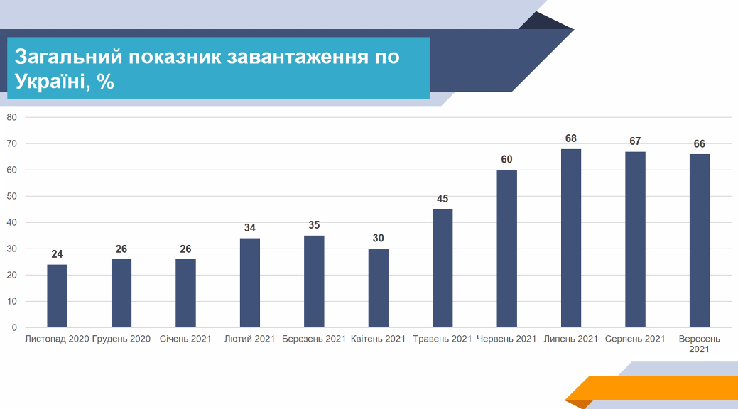

Рисунок 3.13 – Загальний показник завантаження закладів готельного господарства по Україні у листопаді 2020 р. – вересні 2021 р.
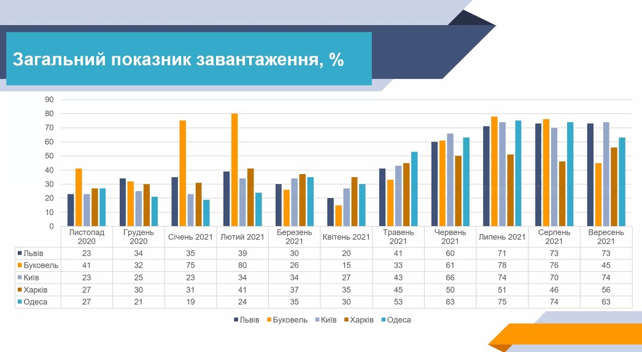
Рисунок 3.14 – Загальний показник завантаження закладів готельного господарства по містам України у листопаді 2020 р.–вересні 2021 р.

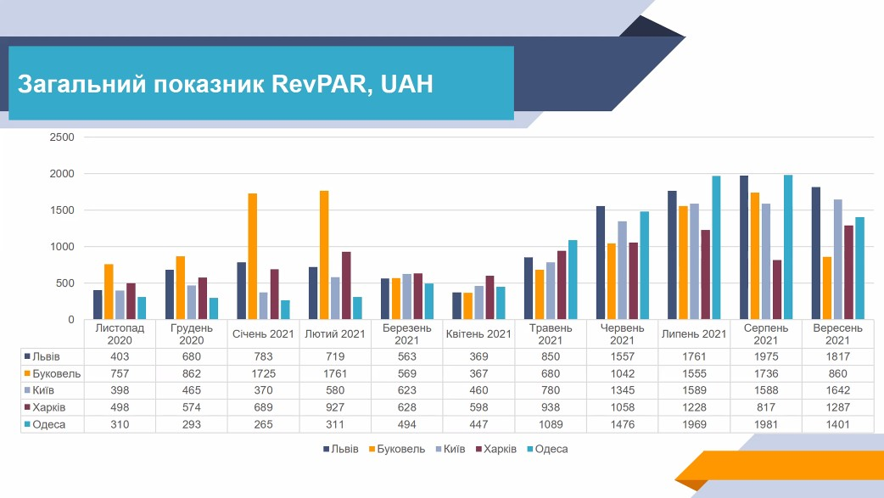

Рисунок 3.15 – Загальний показник RevPAR закладів готельного господарства по містам України у листопаді 2020 р.–вересні 2021 р.

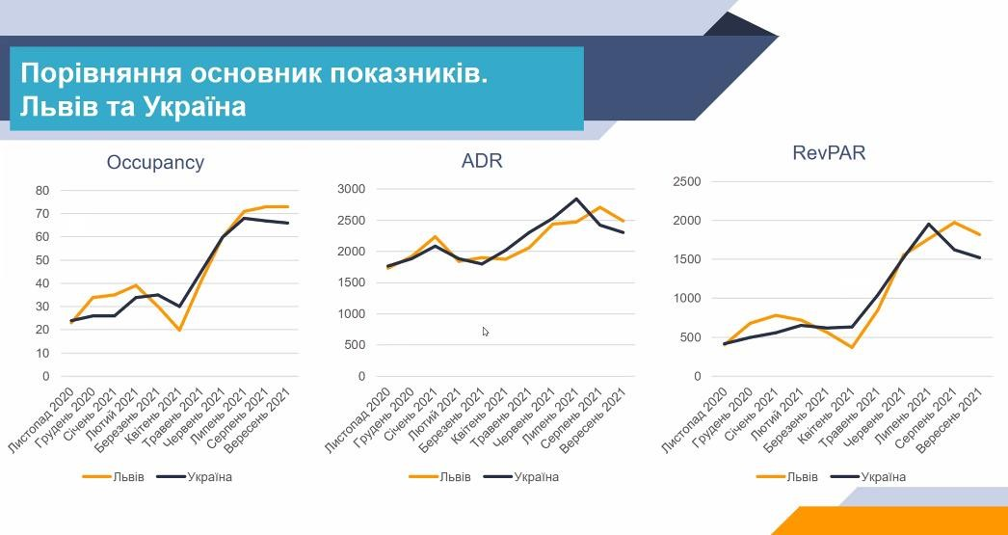
Рисунок 3.16 – Порівняння основних показників закладів готельного господарства м. Львова та України у листопаді 2020 р.–вересні 2021 р.

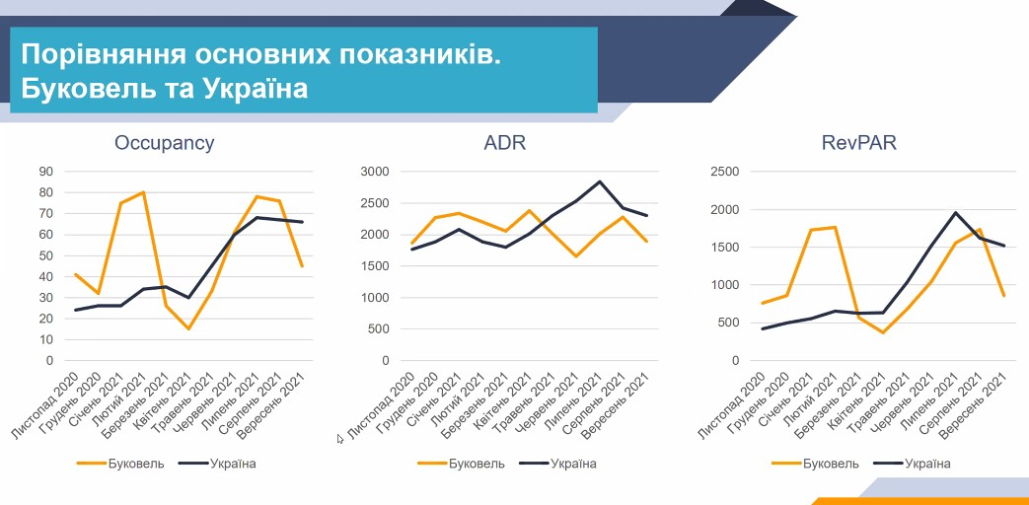

Рисунок 3.17 – Порівняння основних показників закладів готельного господарства Буковель та України у листопаді 2020 р.–вересні 2021 р.

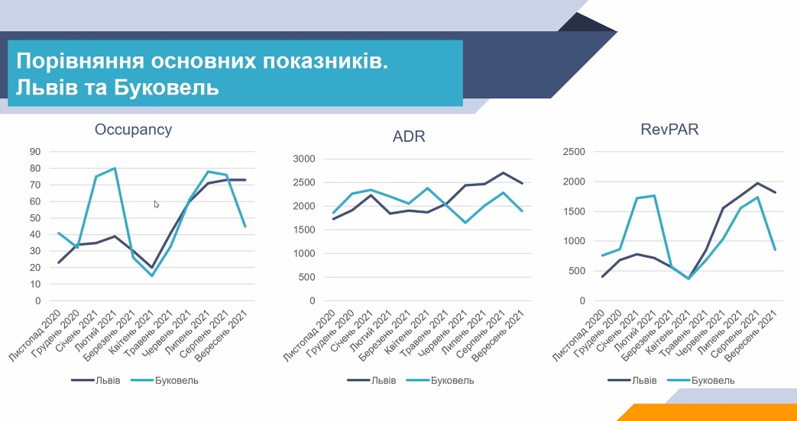
Рисунок 3.18 – Порівняння основних показників закладів готельного господарства м. Львова та Буковель у листопаді 2020 р.– вересні 2021 р.

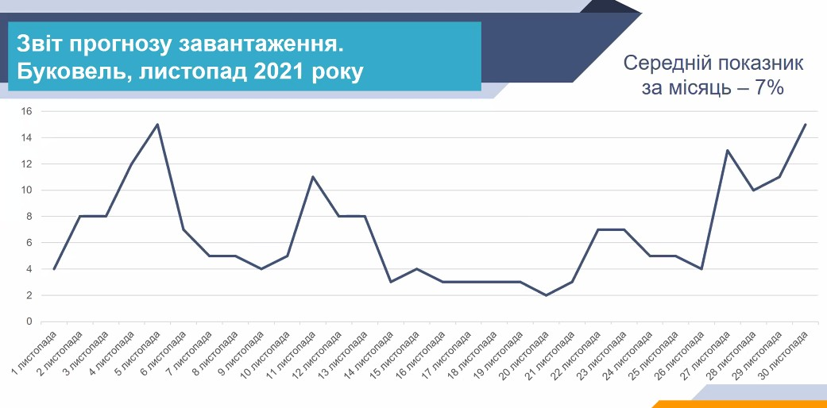

Рисунок 3.19 – Звіт прогнозу завантаження закладів готельного господарства Буковель на листопад

Системний комплекс забезпечує безпечну роботу з даними закладу, що підтверджує відповідність міжнародним нормам. Кожен заклад готельного господарства, що надсилає свої дані, отримує усереднені показники по обраній групі конкурентів.
Так, за результатами аналізу рис. 3.13 можна констатувати, що заклади готельного господарства України мають широкий запас міцності, про що свідчить зростання показника загального коефіцієнту завантаження закладів у вересні 2021 року більше ніж у 2 рази у порівнянні до значення квітня того ж року.
Показник завантаження закладів за регіонами (Львів, Буковель, Київ, Одеса) знаходиться у майже однаковому інтервалі значень, окрім м. Харкова, в якому різкого збільшення показника завантаженості не відбулося (рис. 3.14).
Оцінка показника доходу з одного місця розташування в закладі за регіонами (рис. 3.15) дає наступну картину. Майже у всіх регіонах спостерігається підвищення відповідного показника у літній період часу, окрім

Буковелю, для якого можна великий попит на послуги як у літній, так і зимовий період.
Завдяки аналізу даних рис. 3.16-3.18 можна прогнозувати вплив сезонності на показники діяльності закладів готельного господарства (завантаженість, вартість номера, дохід від продажу номера), що сприятиме формуванню більш гнучкої політики кожного закладу, що використовує впровадження результатів відповідного аналізу.
Цікавою особливістю роботи Hotelmatrix є формування відповідної моделі прогнозу значення завантаженості закладу завдяки широкому аналізу факторів конкурентного середовища з урахуванням наступних показників:
- відсоток проданих кімнат готельного комплексу по відношенню до доступних для продажу за певний період часу;
- середній тариф продажу в закладі готельного господарства. Аналіз конкурентної групи, що формує система Hotelmatrix, дозволяє порівняти ціни на номери відповідного закладу у порівнянні з цінами закладів конкурентів;
- показник, що показує, заробіток закладу з кожного окремого номеру;
- загальний дохід за номер закладу готельного господарства;
- дохід закладу готельного господарства з одного гостя;
- дохід із SPA-послуг закладу готельного господарства.

  - Розробка методології оцінки ефективності запропонованих заходів

Організаційно-управлінські інновації у готельному бізнесі розумінні представляють комплексний процес сукупності впливів з організації та управління виробництвом та реалізацією готельного продукту на основі застосування нових або вдосконалених методів управління, спрямований на підвищення ефективності управління готельним підприємством.

Внаслідок того, що безпосередня оцінка ефективності запропонованих рішень потребує формування натуральних показників, що є ускладненим у сучасних реаліях, було запропоновано методології оцінки ефективності за показниками. У табл. 3.3 представлена методологія розрахунку підсумкових показників оцінки ефективності діяльності закладу готельного господарства «Дикий мед» від впровадження інновацій.

Таблиця 3.3 – Методологія розрахунку підсумкових показників оцінки ефективності діяльності готелю закладу готельного господарства «Дикий мед»
Група  показни ків | Показник | Позначення | Особливості розрахунку
1 | 2 | 3 | 4
Абсолютні | Середня ціна за | ADR | Відношення виторгу від продажу
 | номера за день з | (Average daily | номерного фонду до кількості
 | урахуванням | room rate) | проданих номерів за звітний
 | заповнюваності |  | період
 | закладу
 | Дохід з одного | RevPAR | Відношення виручки від
 | доступного | (Revenue per | продажу номерного фонду до
 | місця | available room | загальної кількості номерів
 |  | per day)
 | Валовий | GopPAR | Відношення валового прибутку
 | прибуток на | (Gross operating | до загальної кількості номерів за
 | один доступний | profit per | день
 | номер за день | available room)

Продовження табл. 3.3

1 | 2 | 3 | 4
Відносні | Коефіцієнт  Заповнюваності готелю | Occu pancy | Відношення проданих номерів на всі вільні номери за звітний період
Складено автором

Як критерій ефективності готельного підприємства «Дикий мед» було запропоновано оцінювати показники, що встановлюють залежність доходу та прибутку закладу готельного господарства від рівня його завантаження та наведені до одного номеру дня.

ВИСНОВКИ

- Під час виконання кваліфікаційної роботи магістра було виявлено, що готельним підприємствам для підвищення стійкості та адаптаційної спроможності до змін споживчої поведінки в умовах фінансової кризи необхідно цілеспрямовано проводити організаційні зміни, які неможливі без управлінських інновацій, що виступають у світовій практиці господарювання джерелом конкурентних переваг.
На підставі літературного огляду наукових джерел та дослідження стратегій розвитку міжнародних готельних мереж були визначені перспективні напрямки впровадження інновацій та особливості їх організаційно-управлінських рішень в індустрії HORECA, а саме удосконалення бізнес-процесів управління та інновації у ринковій поведінці готельного підприємства.
- Розглянуто особливості впровадження їх у роботі готельного комплексу
«Дикий мед» (с. Татарів). Одним з важливих факторів ефективної діяльності цього закладу є перелік основних та додаткових послуг, їх якість та рівень професіоналізму персоналу. Перелік послуг у такому випадку можна розглядати як певну комплексну послугу, яка має певний рівень унікальності, що для розглядається на конкурентному ринку як відносна інновація. Але цього може бути замало, тому проведені дослідження механізмів та видів впровадження додаткових інновацій.
В роботі проведено функціональну оцінку закладу готельного господарства
«Дикий мед», розглянуто конкурентну ситуацію, проведені оцінки конкурентного середовища, оцінено систему керування в закладі.
- Для удосконалення системи управління інноваціями розглянуто особливості моделювання процесу управління інноваціями готельного підприємства.

- За результатами проведеної роботи запропоновано впровадження у роботу закладу механізму поглибленої оцінки конкурентного середовища з використанням системи аналізу Big Data «Hotel Matrix»
- Розроблено методології оцінки ефективності запропонованих заходів. Як критерій ефективності готельного підприємства «Дикий мед» було запропоновано оцінювати показники, що встановлюють залежність доходу та прибутку закладу готельного господарства від рівня його завантаження та наведені до одного номеру дня.

СПИСОК ВИКОРИСТАНИХ ДЖЕРЕЛ

- Про інвестиційну діяльність: Закон України від 18 вересня 1991 р. № 1560-ХІІ / [електронний ресурс]. – Режим доступу: http://zakon.rada.gov.ua/cgi- bin/laws/main.cgi?nreg=1560-12
- Про інноваційну діяльність: Закон України від 4.07.2002 № 40-ІV / [Електронний ресурс]. – Режим доступу: http://zakon.rada.gov.ua/cgi- bin/laws/main.cgi?nreg=40-15.
- Стратегія інноваційного розвитку України на 2010- 2020 роки в умовах глобалізаційних викликів (проектів) [Електронний ресурс]. – Режим доступу: http://www.zakon.gov.ua.
- Антонюк Л. Л. Інновації: теорія, механізм розробки та комерціалізації : монографія / Л. Л. Антонюк, А. М. Поручник, В. С. Савчук. – Київ : КНЕУ, 2003.
– 394 с.
- Асауленко, Н. В. Особливості інноваційного процесу на підприємствах індустрії гостинності / Н. В. Асауленко // Економіка харчової промисловості. – 2020. – Т. 12, вип. 3. – С. 81–87.
- Батьковець, Г. А. Ефективність інформаційної підтримки управлінської взаємодії підприємств готельного бізнесу / Г. А. Батьковець, Н. О. Батьковець // Вісник Львівського торговельно-економічного університету. Економічні науки.
– 2016. – Вип. 51. – С. 182–187.
- Більовська, О. О. Формування системи забезпечення безпеки послуг як інструмент підвищення конкурентоспроможності готельного підприємства [Електронний ресурс] / О. О. Більовська // Вісник Харківського національного університету ім. В. Н. Каразіна. Серія : Міжнародні відносини. Економіка. Країнознавство. Туризм. – 2017. – Вип. 6. – С. 138–142/

- Брич, В. Я. Основні фактори впливу на функціонування готельно-ресторанних комплексів та туризму в Україні / В. Я. Брич, В. І. Охота // Економіка та держава. – 2018. – № 8. – С. 9–12.
- Василенко В. О. Інноваційний менеджмент : навч. посіб. / В. О. Василенко, В. Г. Шматько ; за ред. В. О. Василенко. – [Вид. 3-є, випр. та допов.].
- Київ : Центр навч. л-ри, 2005. – 440 с.
- Ворохтянська територіальна громада [Електронний ресурс] – Режим доступу: https://vorokhtianska-rada.gov.ua/
- Гірськолижні курорти України: Буковель та Драгобрат [Електронний ресурс] – Режим доступу: http://www.tourclub.com.ua/
- Горєлков, Д. В. Практичні підходи в застосуванні інтелектуальних технологій у готельно-ресторанному господарстві / Д. В. Горєлков, В. В. Гавриленко, К. К. Василець // Прогресивні техніка та технології харчових виробництв ресторанного господарства і торгівлі. – 2011. – Вип. 1. – С. 151–155.
- Гостиничный бизнес в Украине: тенденции и перспективы
[ Електронний ресурс] Режим доступу: http://www.mayger.ua/ru/analitika/gostinichnyj-biznes-v-ukraine-tendentsii-i- perspektivy/
- Григорьева, М. Б. Проектные методы формирования этно-образа в интерьере (на примере ресторанов национальной кухни) / М. Б. Григорьева // Вісник Харківської державної академії дизайну і мистецтв. – 2014. – № 2. – С. 4– 7.
- Гуржій Н.М., Третинко А.В. Інноваційні технології в туристичній індустрії/Н.М. Гуржий, А.В. Третинко // Сталий розвиток економіки. – 2013.– № 3(20).– С. 221–223.
- Давидова, О. Ю. Інноваційне управління розвитком підприємств готельно-ресторанного господарства: методологія, теорія і практика : монографія

/ О. Ю. Давидова ; Харківський державний університет харчування та торгівлі. – Харків : Вид-во Іванченка І. С., 2018. – 447 с.
- Даниленко, О. В. Принципи зовнішнього художнього оформлення будівель готельно-ресторанного комплексу / О. В. Даниленко // Українська культура: минуле, сучасне, шляхи розвитку. Мистецтвознавство. – 2016. – Вип. 22. – С. 239–244.
- Данько Н.І. Інноваційні напрямки розвитку міжнародної електронної комерції та готельно-ресторанної справи : Монографія / кол. авт., за ред. Н.І. Данько., В.О. Бабенко . – Харків: ХНУ імені В. Н. Каразіна, 2021. – 468 с.
- Данько Н. І. Основи готельно-ресторанної справи : підруч. для вищ. навч. закл. / Н. І. Данько, А. Ю. Парфіненко, П. О. Подлєпіна, О. О. Вишневська; за ред. : А. Ю. Парфіненко ; Харк. нац. ун-т ім. В. Н. Каразіна. – Харків : ХНУ ім. В. Н. Каразіна, 2017. – 277 с.
- Довгаль Г.В. Сучасний стан та перспективи розвитку готельного господарства в Україні / Г. В. Довгаль – [Електронний ресурс]. – Режим доступу: http://www.dieh.edu.ua/index.files/conf/dov.pdf
- Довгаль Г. В., Данько Н. І. Розвиток готельно-ресторанного та санаторно-курортного комплексу як складова інтенсифікації економіки України
// Вісник Харківського національноно університету імені В. Н. Каразіна. - №1042. Серія «Міжнародні відносини. Економіка. Країнознавство. Туризм». – Вип. 1. – С. 115-119.
- Доценко, В. Ф. Інформаційні технології в готельній індустрії України: реалії та перспективи / В. Ф. Доценко, О. Б. Шидловська, І. М. Медвідь, Л. С. Бєдусенко // Інвестиції: практика та досвід. – 2020. – № 1. – С. 51–57.
- Дьяченко, Р. В. Інноваційний розвиток індустрії гостинності: готельний сервіс / Р. В. Дьяченко, Ю. С. Твердохліб // Вісник Національної академії керівних кадрів культури і мистецтв. – 2019. – № 3. – С. 268–273.

- Захарова, С. Г. Аналіз впливу факторів зовнішнього середовища на розвиток готельно-ресторанного господарства України / С. Г. Захарова // Наукові праці Чорноморського державного університету ім. Петра Могили комплексу
―Києво-Могилянська академія‖. Серія : Державне управління. – 2015. – Т. 263, вип. 252. – С. 78–83
- Захарченко В. І. Інноваційний менеджмент: теорія і практика в умовах трансформації економіки : навч. посіб. / В. І. Захарченко, Н. М. Корсікова, М. М. Меркулов. – Київ : Центр учб. л-ри, 2012. – 448 с.
- Ілляшенко С. М. Управління інноваційним розвитком : навч. посіб. / С. М. Ілляшенко. – [2-ге вид., перероб. і допов.]. – Суми : Університетська книга; Київ : Видавничий дім «Княгиня Ольга», 2005. – 324 с.
- Інноваційні технології в туристичному та готельно-ресторанному бізнесі : кол. монографія / за заг. ред. д-ра іст. наук, проф. Г. М. Чепурди ; Черкаський державний технологічний університет. – Черкаси : Новий курс, 2020.
– 119 с.
- Камушков, О. С. Інновації світового готельного господарства / О. С. Камушков, В. О. Ткач, В. А. Язіна // Причорноморські економічні студії. – 2019.
– Вип. 48 (2). – С. 52–55.
- Кваліфікаційна робота магістра: етапи виконання, структура, правила оформлення, норми бібліографічного опису : методичний посібник для студентів спеціальності 241 «Готельно-ресторанна справа»/ В.В. Рєзніков, Н. І. Данько, О.Б. Жихор. – Х. : ХНУ імені В. Н. Каразіна, 2020. – 45 с.
- Коваленко, Д. С. Методичні підходи до дослідження конкурентного положення готельного господарства / Д. С. Коваленко // Причорноморські економічні студії. – 2017. – Вип. 19. – С. 59–62.
- Коваленко, Н. О. Інноваційні напрямки розвитку індустрії гостинності в Україні / Н. О. Коваленко // Європейські перспективи. – 2015. – Вип. 7. – С. 174.

- Ковальчук Т. Г. Перспективи розвитку готельно-ресторанного бізнесу в Україні в умовах глобалізації світового господарства / Т. Г. Ковальчук // Науковий вісник Ужгородського національного університету. Серія : Міжнародні економічні відносини та світове господарство. – 2019. – Вип. 23(1). – С. 126–130.
- Краснокутська Н. В. Інноваційний менеджмент : навч. посіб. / Н. В. Краснокутська. – Київ : КНЕУ, 2003. – 504 с.
- Краус Н. М. Інноваційна економіка в глобалізованому світі: інституціональний базис формування та траєкторія розвитку: монографія. – Київ: Аграр Медіа Груп, 2019. – 492 с.
- Лисюк, Т. В. Ефективність інноваційних проектів готельно- ресторанних підприємств / Т. В. Лисюк, О. С. Терещук, Х. І. Клітюк // Вісник Одеського національного університету. Серія : Економіка. – 2017. – Т. 22, вип. 8.
– С. 76–80.
- Ліпєц, Ю. Конкурентоспроможність, конкурентні переваги в індустрії гостинності як процес соціальних комунікацій в системі управління / Ю. Ліпєц
// Вісник КНУКіМ. Серія : Соціальні комунікації. – 2013. – Вип. 2. – С. 135–145.
- Лук’янов В. О. Організація готельно-ресторанного обслуговування : навчальний посібник / В. О. Лук'янов, Г. Б. Мунін . – 2-ге вид., перероб. і доп . – Київ : Кондор, 2012 . – 344 с.
- Майорова Т. В. Інвестиційна діяльність: навч. посіб. [для студ. вищ. навч. закл.] / Т. В. Майорова. – Київ: Центр учб. л-ри, 2009. – 472 с.
- Мальська М.П. Готельний бізнес: теорія та практика : підручник / М.П. Мальська. – Київ: Центр учбової літератури, 2012. – 472 с.
- Мандзяк, О. М. Індустрія гостинності в умовах глобалізованого світу: аспектуалізація проблеми / О. М. Мандзяк // Молодий вчений. – 2017. – № 1. – С. 651–654.
- Маркетинг інновацій і інновації в маркетингу : монографія / за ред. д. е. н., проф. С. М. Ілляшенка. – Суми: Унів. книга, 2008. – 615 с

- Маркетинг. Менеджмент. Інновації : монографія / за ред. д. е. н., професора С. М. Ілляшенка. – Суми : ТОВ «Друкарський дім «Папірус», 2010. – 621 с.
- Організація готельно-ресторанної справи : навч. посібник / за заг. ред. д.е.н., проф. В. Я. Брича. – Київ : Ліра-К, 2020. – 484 с.
- Подлепіна П. О. Конкурентоспроможність як чинник підвищення ефективності функціонування готельних підприємств / Подлепіна П. О. // Вісник Харківського національноно універсиете імені В. Н. Каразіна. - №1042. Серія
«Міжнародні відносини. Економіка. Країнознавство. Туризм». – Вип. 1. – С. 128- 132.
- Познякова, О. О. Дослідження стану конкурентоспроможності вітчизняної сфери гостинності / О. О. Познякова // Бізнес-навігатор. – 2019. – Вип. 6.1–1. – С. 114–118.
- Поколодна М. М., Семків М. О. Традиційна кухня як елемент етнографічного туризму / матеріали Міжнародної науково-практичної онлайн конференції «Практика і перспективи розвитку еногастрономічного туризму: світовий досвід для України», 17 травня 2018 р. К.: НУХТ, 2018 р. – С. 56 – 58.
- Потьомкін, Д. М. Формування напрямів інноваційного розвитку підприємств гостинно-ресторанного господарства / Д. М. Потьомкін // Держава та регіони. Серія : Економіка та підприємництво. – 2017. – № 4-5. – С. 25–29.
- Приватна садиба "Дикий мед" — найкраще місце для роботи і відпочинку. Відпочинок у Карпатах, с. Татарів. — Відпочинковий комплекс
«Приватна садиба «Дикий мед»» розташована в селі Татарів, в 13 кілометрах від відомого гірськолижного курорту Буковель, на території Карпатського природного парку, поряд з живописними гірськими річками Женець та Прут. [Електронний ресурс] – Режим доступу : https://dukuj-med.com.ua
- Проектування підприємств готельно-ресторанного господарства : навч. посібник / Н. О. П’ятницька, Н. М. Зубар, Г. Т. П’ятницька та ін. ; за заг. ред. Н.

О. П’ятницької, Н. М. Зубар ; Київський університет туризму, економіки і права.
- 2-ге вид., перероб. і доп. – Київ : КУТЕП, 2016. – 407 с
- П’ятницька Г. Т. Інноваційні ресторанні технології: основи теорії : навч. посіб. для вищ. навч. закл. / Г. Т. П’ятницька, Н. О. П’ятницька. – Київ : Кондор- Видавництво, 2013. – 250 с.
- Тимошенко, Т. О. Міжнародний досвід розвитку державно-приватного партнерства в індустрії гостинності в рамках концепції сталого розвитку та можливості його використання в Україні [Електронний ресурс] / Т. О. Тимошенко // Інвестиції: практика та досвід. – 2018. – № 15. – С. 91–96.
- Скопень, М. М. Основи інформаційних систем і технологій (Готельно- ресторанний та туристичний бізнес) : підручник / М. М. Скопень, М. К. Сукач. – 2-ге вид. (випр. та допов.). – Київ : ЦП Компринт, 2020. – 504 с.
- Сокол Т.Г. Організація обслуговування в готелях і туристичних комплексах / Т.Г. Сокол. – К.: Альтерпрес, 2009. – 447 с.
- Ставська, Ю. В. Особливості та зміст інновацій у сфері гостинності / Ю. В. Ставська // Економіка. Фінанси. Менеджмент: актуальні питання науки і практики. – 2018. – № 3. – С. 35–46.
- Сучасний стан та інноваційні процеси розвитку готельно-ресторанного бізнесу в Україні[Електронний ресурс] – Режим доступу : https://www.otelms.com/ua/hotel-business-innovation/
- Топольник В.Г. Кількісна оцінка якості готельного продукту: [монографія] / В.Г. Топольник, А.Ц. Бутова, І.В. Кощавка,А.В. Полякова. - Донецьк: ДонНУЕТ, 2013. – 208 с.
- Чайка, Т. Ю. Методика економіко-статистичної оцінки фінансової складової інноваційного потенціалу (на прикладі підприємств готельно- ресторанного бізнесу) / Т. Ю. Чайка // Інтелект XXI. – 2018. – № 3. – С. 133–139.
- Яремчанська міська рада [Електронний ресурс] – Режим доступу : https://yaremcha-miskrada.gov.ua/

- 2021 worldwide ranking of hotel groups: global leaders slow down but keep expanding their portfolios - English | Hospitality ON [Електронний ресурс] – Режим доступу : https://hospitality-on.com/en/hotel-development/2021-worldwide-ranking- hotel-groups-global-leaders-slow-down-keep-expanding-their
- Booking.com | Офіційний сайт | Найкращі готелі, авіаквитки, авто напрокат і помешкання [Електронний ресурс] – Режим доступу : https://www.booking.com
- Hotel Matrix [Електронний ресурс] – Режим доступу : https://www.hotelmatrix.report/

Додаток
Приклад меню закладу ресторанного господарства «Колиба» готельного комплексу «Дикий мед»
